** **

**Rapporto**

**sull’agricoltura del Mezzogiorno**

***Prove di rilancio: la riscoperta dell’agricoltura***

*Roma, dicembre 2016*

**Rapporto**

**sull’agricoltura del Mezzogiorno**

***Prove di rilancio: la riscoperta dell’agricoltura***

*Dicembre 2016*

Sommario

Premessa 7

Executive summary 9

1. L’agricoltura nell’economia meridionale: uno sguardo d’insieme 14

1.1 Gli andamenti recenti e l’uscita dalla crisi 14

1.2 La ripartenza della produzione agricola 16

1.3. La domanda di prodotti del Sud: la forte spinta dell’export 21

1.4. La ripresa degli investimenti e la produttività 26

1.5. La dinamica recente di occupazione e redditi 28

1.6. Il credito in agricoltura 31

2. Una “modernizzazione qualitativa” 36

2.1. La multifunzionalità come leva di sviluppo 36

2.2. Le produzioni a indicazione geografica nel Mezzogiorno 37

3. Il crescente ruolo dei giovani e la necessità di un ricambio generazionale 44

4. La specializzazione agroalimentare del Mezzogiorno 51

5. La sfida dell’organizzazione della produzione 54

6. Le filiere agroalimentari tra tradizione e innovazione 57

6.1. Introduzione 57

6.2. Il ruolo delle coltivazioni agricole nel Mezzogiorno 58

6.3. Le coltivazioni erbacee 60

6.3.1. La filiera del grano duro 61

6.4. Le coltivazioni legnose 64

6.4.1. La filiera degli agrumi 66

6.4.2. La filiera dell’olio di oliva 69

6.4.3. La filiera del vino 71

# Premessa

Parlare oggi di agricoltura e del suo ruolo nella crescita del Mezzogiorno ripropone un dibattito antico in un contesto del tutto nuovo, che lo rende di straordinaria attualità. Un contesto in cui ancora si ritrovano annosi ritardi – il Mezzogiorno rispetto al resto del Paese, l’agricoltura rispetto al resto dell’economia – ma che offre una serie di nuove e straordinarie opportunità: la forte dinamica della domanda mondiale di cibo di qualità e l’ottima reputazione del *made in Italy* nel mondo; la crescente integrazione dell’agricoltura con il resto dell’economia, sia nelle diverse filiere agroalimentari e nelle relative catene globali del valore, sia nei suoi legami con altri settori presenti sul territorio (turismo, ristorazione, energia); le nuove aspettative dei cittadini-consumatori nei confronti dell’agricoltura e delle aree rurali sul fronte sociale e culturale oltre che produttivo; la consolidata percezione del ruolo strategico del settore nella salvaguardia del territorio e dell’ambiente e nella gestione delle grandi sfide globali e intergenerazionali quali il cambiamento climatico e il risparmio energetico.

In questo contesto, il rapporto che qui presentiamo ci racconta di un Mezzogiorno che ha sofferto nel corso della crisi economica 2008-2014 ma che oggi dà segnali positivi e sembra essere al centro della ripartenza, specialmente grazie alla recente ottima *performance* della sua agricoltura. Un Mezzogiorno che rispetto al resto del Paese è strutturalmente e storicamente più specializzato nell’agroalimentare, e che dunque sta sperimentando a pieno titolo i processi di modernizzazione che attraversano il settore. Un Mezzogiorno che anche su questo fronte è più indietro del Centro Nord ma che in una fase economica più espansiva di quella degli ultimi dieci anni può sfruttare i grandi margini di miglioramento associati al suo ritardo.

“L’analisi dell’agricoltura meridionale”, si legge nel Rapporto, “mette in luce un aspetto per certi versi paradossale e ricorrente: il ruolo sempre più forte del settore nell’economia dell’area, a dispetto della sua debolezza rispetto al sistema agroalimentare del Centro-Nord e soprattutto alle potenzialità – ben maggiori – che il Mezzogiorno potrebbe esprimere. Compito della politica è attivare strumenti per risolvere questo paradosso in positivo”.

Per assolvere questo compito c’è bisogno di politiche volte a promuovere e accompagnare i processi di modernizzazione con un approccio pragmatico che sappia adattarsi alle diverse potenzialità delle tante realtà territoriali presenti nel Mezzogiorno, coniugando due modelli, che ancora molti considerano alternativi ma che in realtà sono paralleli e complementari. Da un lato, quello classico – in larga misura e in molti casi ineludibile – di quella che si può definire la “modernizzazione produttivistica” di tipo *hard*, basata sulla capitalizzazione, la ricerca dell’efficienza e della riduzione dei costi per unità di prodotto attraverso le dimensioni, la massa critica, l’organizzazione, la logistica, l’integrazione di filiera spesso guidata dalla grande distribuzione. Dall’altro quello più *soft*, della “modernizzazione qualitativa” basata sulle diverse declinazioni della multifunzionalità, quali agriturismo, agricoltura sociale, tipicità, biodiversità, filiera corta, produzione di beni pubblici: un modello, quest'ultimo, per molti versi ancora incompiuto ma politicamente “vendibile” in quanto molto in linea con le nuove aspettative dei consumatori e dei cittadini nei confronti dell’agricoltura e fortemente sostenuto dalla politica agricola comune e dalla politica di sviluppo rurale dell’Unione europea.

La sfida è riuscire portare avanti questi due modelli in modo non competitivo e non alternativo, mettendo d’accordo le diverse anime dell’agricoltura meridionale, le diverse componenti dell’economia e della società e i diversi portatori d’interesse che le sostengono, agendo sui tanti fronti su cui l’intervento pubblico è chiamato a intervenire: insediamento giovani, innovazione, promozione degli investimenti, credito, organizzazione dell’offerta, valorizzazione della qualità, indicazioni geografiche, promozione dell’export, rafforzamento del potere contrattuale dell’agricoltura nella filiera, gestione del rischio.

L’ISMEA vuole contribuire a questa sfida mettendo a disposizione la sua conoscenza del settore e delle problematiche specificamente connesse a molte di queste possibili azioni di politica agraria per le imprese agricole e le filiere agroalimentari. Più in particolare, nel rivolgere la propria attenzione al Mezzogiorno d’Italia, l’Istituto ha avvertito l’esigenza di essere supportato dalla SVIMEZ, ossia da chi del Mezzogiorno e delle relative politiche se ne intende e sul relativo dibattito scientifico e politico è in grado di assicurare un indiscusso marchio di qualità. Al presidente della SVIMEZ Adriano Giannola – la cui sensibilità per l'agricoltura è certificata dalla sua provenienza dalla scuola di Portici di Manlio Rossi-Doria – va dunque un sincero ringraziamento per la prontezza con cui ha aderito all’iniziativa e per l’eccezionale squadra di esperti che ha messo a disposizione.

Il contributo che oggi diamo alle stampe, redatto in tempi molto ristretti e con approccio sperimentale, è il primo risultato di questa sfida e di questa collaborazione: una sorta di “numero zero” di un rapporto che auspichiamo possa diventare, nel tempo, un appuntamento e un riferimento importante per chi si occupa dell’agricoltura meridionale e delle politiche che a essa si rivolgono.

Roma, dicembre 2016

Raffaele Borriello

# Executive summary

*L’agricoltura nella crisi: segnali di ripartenza anche al Sud*

Nel contesto di crisi che, negli ultimi anni, ha caratterizzato l’economia italiana, l’agricoltura ha mostrato una maggiore capacità di tenuta e migliori *performance* rispetto agli altri settori. In particolare, la pur lenta uscita dell’economia italiana dalla prolungata recessione è stata sospinta, nel 2015 e nella prima metà del 2016, da una dinamica del settore agricolo estremamente vivace. La notizia rilevante è che, in questo quadro espansivo di ripresa, l’agricoltura meridionale è andata anche meglio di quella del Centro-Nord.

Dunque, dopo gli anni della crisi in cui l’agricoltura ha frenato la drammatica caduta del prodotto, il settore sembra oggi al centro della ripartenza, soprattutto nel Mezzogiorno. La speranza (e la sfida) è evitare che questa dinamica resti confinata nell’eccezionalità di un paio di annate favorevoli. A partire da questi recenti elementi di dinamismo, ci si può interrogare sul ruolo che il settore ha oggi nell’economia meridionale, sui percorsi di aggiustamento strutturale emersi negli ultimi anni e sui possibili elementi su cui costruire una strategia in cui l’agroalimentare sia al centro di un nuovo sviluppo del Mezzogiorno.

*Modernizzazione produttivistica e modernizzazione qualitativa*

Da anni nell’agricoltura meridionale è in atto un processo di ristrutturazione produttiva e di aumento delle dimensioni medie aziendali che – se pure meno intenso rispetto al resto del Paese e segnato dalla passiva fuoriuscita di realtà marginali – ci consegna un quadro molto interessante dal punto di vista economico e occupazionale. Vi sono realtà che, in risposta alla crisi del mercato interno, sono riuscite a conquistare o a consolidare una significativa presenza sui mercati internazionali e che sono in grado di interagire in modo attivo con gli altri segmenti della filiera, grazie a strategie basate sulla qualità e sull’innovazione di prodotto. Queste realtà di successo sono spesso legate a specifici prodotti e territori e, comunque, fanno riferimento a un concetto di qualità più ampio, in grado di rispondere sia alle aspettative del consumatore in termini di salubrità e rispetto dell’ambiente, sia alle esigenze del sistema della grande distribuzione in termini di massa critica del prodotto, tempi di consegna e standard produttivi.

Accanto a questi andamenti tipici del classico paradigma della *modernizzazione produttivistica*, le trasformazioni dell’agricoltura meridionale testimoniano di un percorso parallelo di *modernizzazione qualitativa* declinata nel segno della cosiddetta “multifunzionalità”: diversificazione e allargamento delle attività produttive delle aziende agricole e dei territori rurali (in particolare agriturismo); filiera corta; servizi ambientali e sociali (fattorie didattiche, agricoltura sociale). In questo senso, tra studiosi e addetti ai lavori, da tempo si discute del ruolo dell’agricoltura nell’attivazione di altri settori produttivi e nella produzione di beni e servizi pubblici. Tra questi, decisivo è il ruolo sul fronte ambientale, da declinare in più direzioni: conservazione/ricostituzione del paesaggio rurale, difesa della biodiversità, pratiche agricole sostenibili; presidio e salvaguardia del territorio, specie in aree marginali, dove la presenza di un’agricoltura in grado di garantire reddito e occupazione è essenziale per mantenere la popolazione sul territorio e con essa le tradizioni e la cultura rurale. Su quasi tutti i fronti della multifunzionalità l’agricoltura meridionale è sensibilmente più indietro rispetto a quella del Centro-nord; tuttavia, proprio per questo, essa ha grandi potenzialità da valorizzare su questo versante, anche sfruttando la grande attenzione che la Politica agricola comune dell’Ue accorda alle politiche in favore della multifunzionalità.

*Qualità e tipicità: un giacimento da valorizzare*

In questo quadro, sono le grandi produzioni di qualità a segnare le performance migliori, soprattutto a partire dalla valorizzazione delle tipicità associata allo sfruttamento commerciale delle produzioni a Indicazione Geografica. Questo è vero sia per i prodotti del settore *food* che per i vini: su entrambi questi fronti il Mezzogiorno marcia bene e migliora la propria *performance*, ma sconta ancora un forte ritardo rispetto al resto del Paese. Tale ritardo, tuttavia, non può certo attribuirsi a una carenza di prodotti o tradizioni gastronomiche che, nel Mezzogiorno, rappresentano un vero e proprio giacimento in attesa di essere meglio sfruttato; piuttosto, il fattore limitante sono le piccole dimensioni di molte realtà è la loro scarsa capacità di organizzazione.

Dunque, anche sul fronte delle produzioni di qualità – in particolare delle Indicazioni Geografiche – la diagnosi è simile a quella che si può riproporre in altri casi: il Mezzogiorno mostra risultati ancora relativamente modesti, sebbene talvolta in grado di evidenziare casi isolati di eccellenza, ma comunque in buona crescita su una traiettoria che, se ben accompagnata e governata, può avere ampi margini di sviluppo e valorizzazione, proprio in ragione delle grandi potenzialità non ancora sfruttate. La crescita della massa critica, l’orientamento all’esportazione e la capacità di organizzarsi con strategie condivise, la promozione di pratiche di *e-commerce* anche da parte di piccoli operatori, rimangono i fattori cruciali su cui agire.

*Gli investimenti e il credito*

Tra gli elementi di ottimismo va segnalata, nel Mezzogiorno, la crescita degli investimenti in agricoltura, che si contrappone, nel 2015, alla loro diminuzione nel Centro Nord e che interrompe la caduta tendenziale dell’ultimo decennio. La ripresa degli investimenti, nella misura in cui aumenta lo stock di capitale, lascia sperare in una ripresa non effimera della capacità produttiva, ma resta il fatto che tale aumento si inquadra in una situazione di forte divario, che vede il Mezzogiorno attrarre appena un quarto degli investimenti agricoli totali del Paese.

Le prospettive degli investimenti sono ovviamente legate a quelle del credito alle imprese. Su questo fronte, intanto, vale la pena segnalare come, anche nel Mezzogiorno, dove l’incidenza dei crediti andati in *default* risulta in generale più elevata, il settore agricolo evidenzia un’affidabilità maggiore del resto dell’economia mostrando un tasso di decadimento dei prestiti agricoli inferiore a quello dell’economia nel complesso, anche in un trend di crescita del deterioramento dei prestiti reso inevitabile dal duro contesto creatosi negli ultimi anni. Nella fase iniziale della programmazione comunitaria 2014-2020 – che peraltro vede la messa in campo di strumenti finanziari meglio profilati rispetto al passato – sarebbe auspicabile che le banche acquisissero definitivamente questo dato anche nel Mezzogiorno sia aprendo più facilmente credito alle aziende agricole sia proponendo loro tassi più allineati a quelli del resto del Paese.

*L’occupazione e il crescente ruolo dei giovani*

È soprattutto sul versante dell’occupazione – in parte anche dei redditi per addetto – che negli ultimi anni si registrano le performance migliori del settore agricolo italiano e meridionale, ben oltre il tradizionale paradigma interpretativo che tende a vederlo come serbatoio di manodopera e/o come settore di “primo assorbimento” dell’immigrazione (su questo fronte è davvero benvenuta la disciplina di contrasto ai fenomeni di *caporalato*). Il miglioramento non solo quantitativo, ma anche qualitativo dell’occupazione agricola è testimoniato dal ruolo sempre più importante che vi svolgono i giovani.

Tali azioni dovrebbero trovare terreno fertile in una situazione in cui, negli ultimi anni, l’agricoltura ha assunto un ruolo non marginale nella creazione di nuovi posti di lavoro. La ritrovata consapevolezza del valore della terra e le domande che la società civile esprime in termini di sostenibilità e sicurezza alimentare, portano con sé una rinnovata attenzione al settore agricolo, anche in termini di progetti di vita e di attività imprenditoriale da parte di giovani. La crescita delle immatricolazioni alle Facoltà di Agraria – a fronte di una forte riduzione in tutti gli altri ambiti – insieme alla buona dinamica della componente giovanile dell’occupazione, specie in agricoltura e specie al Mezzogiorno, testimonia questa rinnovata attenzione e rappresenta il principale elemento di fiducia sull’impulso che questo settore può dare al progresso economico e civile del Paese e del Mezzogiorno in particolare.

Nonostante questi andamenti incoraggianti, sul fronte dei nuovi ingressi nel mercato del lavoro agricolo, l’inerzia degli squilibri del passato li rende comunque insufficienti ad assicurare un adeguato ricambio generazionale, per cui il numero delle aziende condotte da giovani continua a ridursi. Si tratta di un fenomeno preoccupante, che peraltro accomuna molti Paesi Ue, e a cui le Istituzioni nazionali e sovranazionali stanno tentando di rispondere con le misure dedicate al *primo insediamento* nell’ambito della politica di sviluppo rurale e con le politiche di sostegno e detassazione dell’imprenditoria giovanile.

Confortano i dati relativi ai primi nove mesi del 2016 che, a livello nazionale, fanno registrare un aumento netto di oltre 6 mila imprese a conduzione under 35, lasciando ben sperare sul ringiovanimento delle imprese agricole anche nel Mezzogiorno e testimoniando che occorre continuare a puntare con determinazione sulla prospettiva di un crescete ruolo dei giovani nel settore.

*Le sfide dell’export*

Il sistema produttivo meridionale si va sempre più specializzando nel settore agroalimentare, anche in conseguenza della forte spinta della domanda estera, che chiede sempre più *made in Italy*. La crescita delle esportazioni agroalimentari dell’area è stata importante ma, anche in questo caso, appare ancora sottodimensionata rispetto alle sue enormi potenzialità. Il contributo del Mezzogiorno alle esportazioni agricole italiane, pari a poco meno del 30% del totale, è ben al di sotto del ruolo che l’agricoltura meridionale riveste in termini di Valore Aggiunto (circa il 41%). La distanza tra potenzialità e risultati è ancora maggiore per i prodotti della trasformazione alimentare, per i quali solo il 15% delle esportazioni proviene dal Mezzogiorno, nonostante sia qui localizzato poco meno del 50% delle imprese alimentari italiane.

Anche in questo caso, vale il messaggio più volte riproposto, secondo il quale la relativa debolezza del Mezzogiorno può essere letta in positivo: partire, infatti, da un livello basso di apertura alle esportazioni in una fase in cui la domanda di *made in Italy* è in costante crescita rappresenta una grande opportunità, se associata a politiche adeguate per accompagnare l’apertura del sistema produttivo meridionale. I fattori limitanti su cui agire sono i soliti: frammentazione produttiva, permanenza di rapporti di mercato tradizionali, scarsa organizzazione dell’offerta, carenza di poli logistici significativi dedicati alla valorizzazione delle produzioni agricole meridionali.

Per fortuna, pare definitivamente tramontato il tradizionale modello che prevede la possibilità di esportare esclusivamente per le imprese medio-grandi che per loro stessa natura rischiano di perdere o diluire il loro portato di tipicità e il legame col territorio. Le realtà più grandi e più strutturate continuano a essere avvantaggiate, ma lo sviluppo delle tecnologie e l’accorciamento delle distanze che ne deriva consentono a tutti di dialogare con il mondo e collocare ovunque i propri prodotti, spostando la variabile chiave dalle dimensioni e dalla massa critica alle capacità. E non c’è dubbio che, anche su piccola scala, si possono sviluppare capacità di utilizzare le tecnologie, capacità di organizzazione, capacità di fare rete e valorizzare il proprio prodotto e di farne apprezzare il contenuto valoriale in termini di qualità e distintività.

*Un apparente paradosso e qualche indicazione di policy*

L’analisi dell’agricoltura nel Mezzogiorno mette in luce un aspetto per certi versi paradossale e ricorrente: il ruolo sempre più forte del settore nell’economia dell’area, a dispetto della sua debolezza rispetto al sistema agroalimentare del Centro-Nord e soprattutto alle potenzialità – ben maggiori – che il Mezzogiorno potrebbe esprimere. Compito della politica è attivare strumenti per risolvere questo paradosso in positivo: vale a dire sfruttando i margini di miglioramento per incrementare la produttività, assecondare le esperienze virtuose di modernizzazione qualitativa di tipo multifunzionale, accompagnare le imprese nella valorizzazione dei loro prodotti nel mercato nazionale e, soprattutto, internazionale.

Parlare di agricoltura e del ruolo che il settore potrebbe e dovrebbe avere nella crescita del Mezzogiorno, ripropone un dibattito antico, ma di straordinaria attualità. Affrontare tale argomento oggi, infatti, avendo come scenario i moderni mercati di sbocco, significa considerare elementi del tutto nuovi: la crescente domanda mondiale di cibo, le nuove aspettative dei cittadini-consumatori, la maggiore difficoltà nella gestione e nella pianificazione del territorio, le grandi sfide globali e intergenerazionali quali il cambiamento climatico e il risparmio energetico.

Di particolare interesse è la riflessione sulle nuove istanze espresse dai cittadini-consumatori relativamente ai prodotti alimentari, che amplia il concetto stesso di qualità alimentare coinvolgendo dimensioni mai esplorate prima. Da una qualità focalizzata su aspetti organolettici o igienico-sanitari, comunque intrinseci al prodotto, l’attenzione si sposta ai cosiddetti “attributi fiducia”, che si cerca di catturare e valorizzare – non sempre con successo – con le tante certificazioni esistenti: le Indicazioni Geografiche, i prodotti biologici o alcuni standard privati. Di recente, tali attributi hanno coinvolto anche la sfera etica, con beni alimentari che cercano di differenziarsi per una maggiore tutela dei lavoratori impegnati nella loro produzione, per l’attenzione alla biodiversità, per una più equa retribuzione dei fattori impiegati.

Il ventaglio delle opzioni strategiche per puntare sull’agroalimentare come volano di sviluppo del Mezzogiorno è dunque molto ampio. Occorre, innanzitutto, favorire l’insediamento nel settore agroalimentare del capitale umano delle nuove generazioni, in grado di rispondere ai nuovi bisogni e alle nuove sensibilità di un consumo consapevole ed esigente, sia sul piano interno che a livello internazionale. Occorre, ancora, un impegno aggiuntivo per l’erogazione di credito nel settore, per sostenere un durevole rilancio degli investimenti quale leva per migliorare competitività e produttività del sistema. Una maggiore apertura internazionale, che possa pienamente sviluppare le potenzialità ancora inespresse dall’area, ha senz’altro bisogno di politiche mirate e di un investimento generale sulla logistica, ma può essere perseguita, a costo zero, affrontando la sfida, culturale prima di tutto, di un’integrata, cooperativa e strategica organizzazione delle produzioni. Infine, senza dimenticare che esistono nuove filiere che possono offrire interessanti opportunità, vanno elaborate indicazioni specifiche di *policy* relativamente ad alcune tradizionali filiere a prevalente impronta meridionale – grano duro, agrumi, olio d’oliva, vino – che sono centrali nello sviluppo dell’agricoltura meridionale e che sono analizzate nell’ultima parte di questo rapporto.

# L’agricoltura nell’economia meridionale: uno sguardo d’insieme

## 1.1 Gli andamenti recenti e l’uscita dalla crisi

Nel contesto generale di prolungata crisi che ha caratterizzato il sistema produttivo italiano, l’agricoltura ha dimostrato una buona capacità di tenuta e una migliore *performance* rispetto agli altri settori. Nel 2015, in particolare, i dati concernenti i principali indicatori economici sono stati molto incoraggianti per il settore primario italiano e, anche se i livelli di crescita restano modesti, segnali positivi sono venuti dall’andamento di valore aggiunto, investimenti, occupazione e, soprattutto, esportazioni. In questo quadro generale, l’agricoltura meridionale è andata meglio di quella del Centro-Nord, grazie soprattutto a condizioni meteorologiche favorevoli ad alcuni comparti produttivi, che sono rilevanti per questa area del Paese, e alla positiva evoluzione dei prezzi. Va detto che, negli ultimi anni, si osserva una più forte dipendenza delle *performance* congiunturali dell’agricoltura da fattori esogeni quali l’andamento meteorologico e l’evoluzione dei mercati internazionali. Inoltre, entrambi questi fattori si stanno caratterizzando per una sempre maggiore variabilità, contribuendo ad accrescere l’incertezza del quadro di riferimento rispetto al quale gli agricoltori fanno le loro scelte, e la conseguente vulnerabilità dei redditi del settore.

Data questa estrema variabilità non è possibile affermare che i dati più recenti siano il segnale di una ripresa robusta e durevole, né si possono fare previsioni rispetto all’andamento futuro ma, l’aumento degli investimenti che l’agricoltura meridionale ha fatto registrare nell’ultimo anno, rappresenta sicuramente un elemento di ottimismo che fa sperare in una ripresa effettiva della capacità produttiva.

Un certo ottimismo, peraltro, si registra anche tra gli operatori ed è testimoniato dell’andamento recente dell’*indice del clima di fiducia* presso le aziende agricole elaborato dall’Ismea. Il confronto con il dato complessivo sembra evidenziare una tendenza al graduale riassorbimento del differenziale negativo dell’indice di fiducia a sfavore del Mezzogiorno, che ha toccato i valori massimi tra il 2013 e il 2014. Anche se, nel secondo trimestre 2016, vi è un nuovo peggioramento, dalla seconda parte del 2014, si è avviato un percorso di convergenza che, a fine 2015, aveva addirittura portato l’indice relativo all’agricoltura meridionale su livelli superiori all’indice complessivo.

FIG. 1.1. *Evoluzione del clima di fiducia*

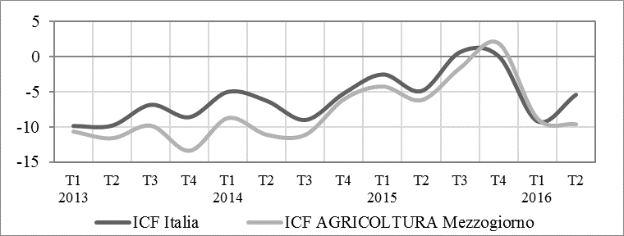

*Fonte*: ISMEA

Per capire realmente dove siamo oggi, è tuttavia necessario avere la consapevolezza delle trasformazioni prodotte dalla crisi che vanno al di là della congiuntura. La recessione economica lascia un sistema produttivo profondamente modificato nel suo complesso, così come nella sua articolazione territoriale. Nei periodi di crisi, infatti, tendono ad accentuarsi i divari che esistono tra sistemi economici caratterizzati da diversi livelli di produttività e di organizzazione della produzione, da una struttura di imprese con maggiore/minore solidità, da una diversa capacità di innovazione e di competizione sui mercati internazionali. La crisi, dunque, ha aumentato le differenze tradizionalmente esistenti tra Nord e Sud del Paese ma, allo stesso tempo, ha colpito in modo differenziato realtà aziendali che, all’interno degli stessi territori, si differenziano rispetto alla funzione produttiva, all’orientamento di mercato, al grado di integrazione nel sistema agroalimentare. In questo senso, gli ultimi anni sono stati dirompenti per le situazioni più marginali e per le realtà produttive più deboli: da un lato, infatti, tali realtà non hanno sufficienti capacità di accumulazione; dall’altro, non fanno parte di un sistema organizzato di produzione, né hanno capacità di contrattazione con il sistema del credito. Allo stesso tempo, tuttavia, anche nel Mezzogiorno sono cresciute e si sono rafforzate realtà produttive molto interessanti che, nonostante la crisi, riescono a raggiungere i mercati internazionali, basano sulla qualità e sull’innovazione di prodotto la loro strategia di sviluppo e sono in grado di interagire in modo attivo con gli altri operatori all’interno della filiera.

A questo segmento si deve gran parte dei risultati produttivi positivi raggiunti dall’agricoltura meridionale negli ultimi anni, benché non vada dimenticato l’importante ruolo che all’interno del settore svolgono altre realtà che, se pure meno rilevanti dal punto di vista della produzione in senso stretto, stanno contribuendo a cambiare il volto dell’agricoltura meridionale grazie alla diversificazione delle attività aziendali, alla produzione di servizi ambientali, alla produzione di energia. Queste considerazioni rappresentano un utile quadro di riferimento per l’analisi degli andamenti recenti dell’agricoltura meridionale.

## 1.2 La ripartenza della produzione agricola

Dopo la performance negativa del 2014, nel 2015 il Valore Aggiunto del settore primario è tornato a crescere, raggiungendo i 33.095 milioni di euro a prezzi correnti, valore superiore ai livelli del periodo pre-crisi. In generale, fatta eccezione per il 2014, durante gli anni della crisi il settore primario italiano ha mostrato risultati economici relativamente migliori di quelli degli altri settori, crescendo a prezzi correnti dell’8,7% nel complesso del periodo 2008-2015, a fronte di una contrazione registrata nell’industria (-8,9%) e di un aumento del 5,2% nel settore terziario. Va detto che l'aumento è largamente dovuto alla performance del 2015, che incide per oltre la metà sulla dinamica complessiva del periodo (Tabb. 1.1 e 1.2).

Il contribuito del Mezzogiorno nell'intero periodo è stato alterno. Mentre negli anni della crisi (2008-2014) l'agricoltura meridionale ha subito la recessione, benché in misura inferiore rispetto al resto dell'economia (Tab. 1.1), il Centro-Nord ha fatto registrare un significativo aumento.

Tab. 1.1. Variazioni annue e cumulate % del valore aggiunto per settore e ripartizione

|  |  |  |  |  |  |  |  |  |  |
| --- | --- | --- | --- | --- | --- | --- | --- | --- | --- |
| Settori | Prezzi correnti | | | |  | Prezzi costanti (a) | | | |
| 2008-2014 | 2014 | 2015 | 2008-2015 |  | 2008-2014 | 2014 | 2015 | 2008-2015 |
|  |
|  | Mezzogiorno | | | | | | | | |
| Agricoltura, silvicoltura e pesca | 0,7 | -8,9 | 12,0 | 12,8 |  | -11,7 | -6,1 | 7,3 | -5,3 |
| Industria | -21,6 | -1,3 | 0,5 | -21,2 |  | -32,0 | -2,9 | -0,3 | -32,2 |
| Servizi | 2,0 | -0,2 | 1,5 | 3,5 |  | -6,7 | -0,4 | 0,8 | -6,0 |
| Totale economia | -3,0 | -0,7 | 1,7 | -1,4 |  | -12,3 | -1,1 | 0,8 | -11,6 |
|  | Centro-Nord | | | | | | | | |
| Agricoltura, silvicoltura e pesca | 4,5 | -5,3 | 1,5 | 6,1 |  | 5,2 | 0,2 | 1,6 | 6,8 |
| Industria | -8,4 | 0,0 | 2,6 | -6,1 |  | -17,1 | -1,3 | 1,1 | -16,2 |
| Servizi | 4,8 | 1,0 | 1,0 | 5,8 |  | -3,0 | 0,6 | 0,3 | -2,7 |
| Totale economia | 1,1 | 0,6 | 1,4 | 2,4 |  | -6,8 | 0,1 | 0,5 | -6,3 |
|  | Italia | | | | | | | | |
| Agricoltura, silvicoltura e pesca | 3,0 | -6,7 | 5,6 | 8,7 |  | -1,8 | -2,3 | 3,8 | 1,9 |
| Industria | -10,9 | -0,3 | 2,2 | -8,9 |  | -19,9 | -1,6 | 0,9 | -19,2 |
| Servizi | 4,1 | 0,7 | 1,1 | 5,2 |  | -4,0 | 0,3 | 0,4 | -3,6 |
| Totale economia | 0,1 | 0,3 | 1,4 | 1,6 |  | -8,1 | -0,2 | 0,6 | -7,6 |

(a) Valori concatenati, anno di riferimento 2010.

*Fonte*: Elaborazioni SVIMEZ su dati ISTAT e stime SVIMEZ.

Nella ripartenza, invece, la situazione appare capovolta, con il settore primario meridionale che fa registrare una performance di gran lunga superiore rispetto al Centro-Nord: tra il 2014 e il 2015 il Valore Aggiunto a prezzi correnti ha fatto registrare un incremento del 12%, rispetto al +1,5% del settore primario centro-settentrionale (passando da 12.208 milioni a 13.669 milioni di euro). Ciò fa sì che nell'intero periodo 2008-2015 l'agricoltura meridionale presenta tassi annui di crescita che sebbene siano modesti (1,5%), risultano comunque doppi rispetto al resto del Paese (+0,7%). Nell’analizzare l’andamento estremamente positivo mostrato dall’agricoltura meridionale nel 2015 vanno tenuti presenti alcuni aspetti congiunturali, che riguardano sia la produzione in termini quantitativi e la sua forte crescita in alcune regioni, sia la dinamica dei prezzi.

TAB. 1.2. Valore Aggiunto di agricoltura, silvicoltura e pesca a prezzi correnti e a valori concatenati, distinto per circoscrizione (milioni di euro). Anni 2007-2015



*Fonte:* Elaborazioni SVIMEZ su dati ISTAT

Alcune informazioni sulla relazione tra i risultati economici dell’agricoltura meridionale e gli aspetti quantitativi della produzione possono essere desunte dal confronto tra i dati di Valore Aggiunto a prezzi correnti e a valori concatenati.

Un primo punto da sottolineare è che, nell’ultimo anno, entrambe le variazioni dei prezzi e delle quantità hanno agito nella direzione di un aumento del Valore Aggiunto nel Mezzogiorno, mentre la *performance* nel Centro-Nord risulta legata essenzialmente alla componente quantitativa.

In secondo luogo, guardando al periodo 2008-2015 nel suo insieme (Fig. 1.2), il settore primario ha presentato una buona capacità di tenuta in tutto il Paese, mantenendosi sostanzialmente stabile. Tuttavia, nel Mezzogiorno questa stabilità è stata garantita soprattutto dall’evoluzione dei prezzi mentre in termini reali il Valore Aggiunto si è leggermente ridotto: guardando alle variazioni cumulate a prezzi costanti si vede infatti che, nel periodo di crisi 2008-2014, il Valore Aggiunto (in euro 2010) si è ridotto di 11,7 punti percentuali, un dato non recuperato dall'andamento del solo 2015 (Tab. 1.1). Va detto, peraltro, che l’alta percentuale di crescita dell’ultimo anno potrebbe essere legata alla riduzione del Valore Aggiunto registrata in precedenza e, dunque, racchiude un effetto “rimbalzo” della produzione.

FIG. 1.2. *Variazione annua del Valore Aggiunto del settore primario a prezzi correnti e a valori concatenati nel periodo 2007-2015 per circoscrizione (valori percentuali)*

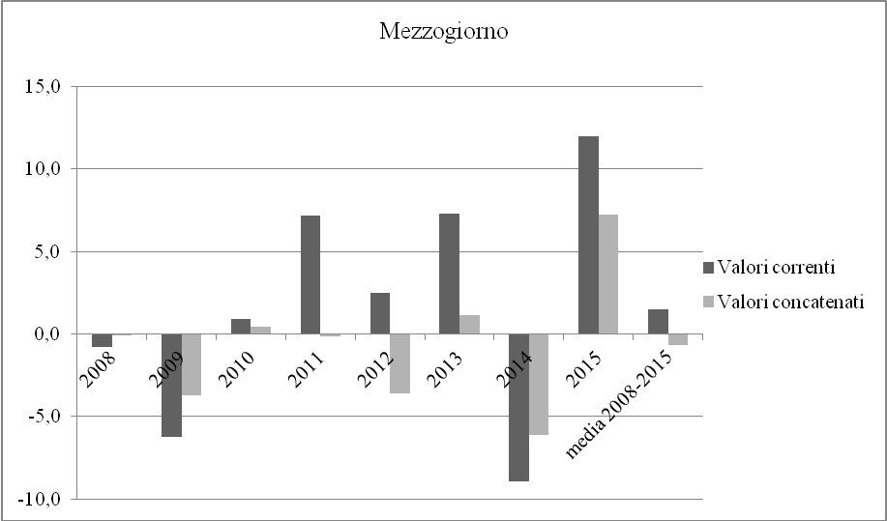

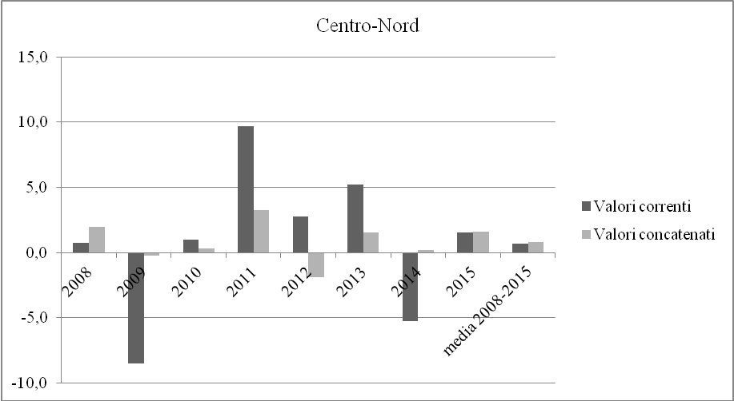

*Fonte*: Elaborazioni SVIMEZ su dati ISTAT

Dalla figura 1.2 emerge con evidenza la forte variabilità del tasso di variazione del Valore Aggiunto che mostra, soprattutto negli ultimi anni, valori positivi e negativi che si alternano anche per effetto della forte oscillazione dei prezzi. Come si è detto, la volatilità dei prezzi è diventata, infatti, un elemento strutturale per il sistema agricolo italiano, meridionale in particolare. Tale volatilità condiziona le scelte dei produttori e si riflette in un maggiore rischio di mercato, tanto che l’assicurazione di tali rischi è diventata uno degli strumenti su cui punta la nuova politica agricola dell’UE, in sostituzione delle vecchie misure di sostegno dei prezzi, messe al bando per i loro effetti distorsivi e per i loro eccessivi costi di bilancio.

Come si è accennato, l’ottima *performance* registrata nel 2015 dipende anche dalle caratteristiche produttive dell’agricoltura meridionale e dalle condizioni favorevoli che si sono verificate per alcune colture (Tab.1.3). In particolare per le colture legnose, che rappresentano poco più del 30% del Valore Aggiunto dell’agricoltura meridionale, si è registrato un incremento di oltre il 18% a valori reali (Fig.1.3). All’opposto, sui risultati del Centro-Nord ha sicuramente inciso l’evoluzione del comparto zootecnico che pesa per più del 37% sul Valore Aggiunto e che ha fatto registrare una contrazione dell’1,1% a valori concatenati.

Più in dettaglio, il 2015 si è caratterizzato per una situazione produttiva eccezionale in Calabria e Campania, con aumenti del valore della produzione in termini reali che hanno superato il 40%. Nel caso dell’agricoltura calabrese, questa *performance* è stata determinata soprattutto dal comparto dell’olio di oliva. Di fatto, l’andamento meteorologico positivo ha portato un incremento consistente delle quantità di olive raccolte e un’incidenza ridotta di attacchi della mosca olearia, con effetti conseguenti anche in termini di qualità. Al contrario, nel 2016, le prime stime di produzione indicano il ripetersi di una pessima annata per il settore olivicolo-oleario alle prese con una nuova flessione stimata in circa il 50% rispetto alla campagna precedente. Nel caso degli altri comparti la situazione è più articolata: per le erbacee, fatta eccezione per il Molise, tutte le regioni meridionali presentano variazioni negative della produzione in termini reali; per le foraggere si registra una riduzione generalizzata, sia a valori correnti che a valori concatenati.

TAB. 1.3. *Valore Aggiunto di agricoltura, silvicoltura e pesca nel Centro-Nord e nel Mezzogiorno Anno 2015 (migliaia di euro a prezzi correnti)*



*Fonte:* ISTAT

FIG. 1.3. *Variazione tra il 2014 ed il 2015 del valore della produzione a prezzi correnti e a valori concatenati distinto per regione e per comparto (valori percentuali)*

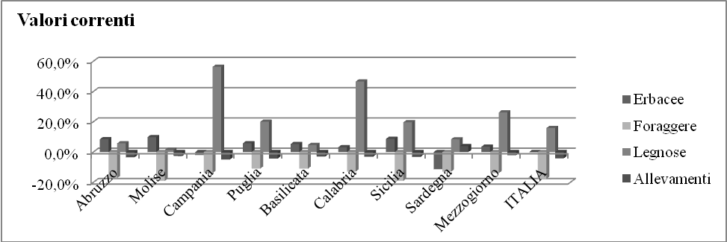

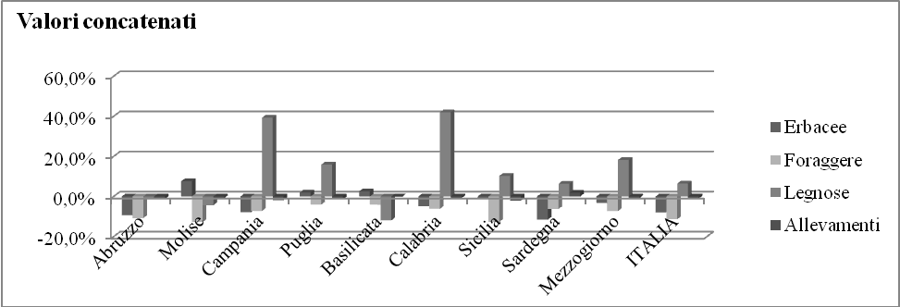

*Fonte*: Elaborazioni SVIMEZ su dati ISTAT

In relazione alla diversa struttura produttiva delle due circoscrizioni, anche l’andamento dei prezzi per comparto ha giocato un ruolo sull’andamento congiunturale e sulle sue differenziazioni territoriali. I prezzi alla produzione sono aumentati a livello nazionale dell’1,5% su base annua (Tab.1.3). Tuttavia, questo dato è il risultato di un aumento che si è verificato solo in alcuni specifici comparti (olio di oliva, frutta e ortaggi) e che ha coperto la riduzione più generalizzata che si è registrata in tutti gli altri. In definitiva, l’incremento di ben il 40% dei prezzi dell’olio e quello di oltre il 20% nel comparto ortaggi e legumi da soli spiegano gran parte dell’andamento congiunturale dell’agricoltura meridionale.

TAB.1.4. *Variazione annua dell’indice dei prezzi alla produzione distinta per comparto; periodo 2012-2015 (valori percentuali)*



*Fonte:* ISMEA – AgrOsserva

La tendenza alla crescita del settore agricolo è confermata anche dalla dinamica più recente. La performance del 2015 sintetizza un andamento positivo nei primi tre trimestri dell’anno (con variazioni attorno al 2,0% rispetto ai corrispondenti trimestri dell’anno precedente) e di straordinaria evoluzione nel quarto trimestre. L’evoluzione positiva si protrae anche nei primi due trimestri del 2016, benché a ritmi molto meno sostenuti: le variazioni su base annua sono del +0,6% nel primo trimestre e del +1,8% nel secondo, comunque superiori alla media nazionale degli altri settori dell’economia.

## 1.3. La domanda di prodotti del Sud: la forte spinta dell’export

La ripresa dell’agricoltura trova prospettive positive nella crescita della domanda interna (per quanto ancora molto timida) ma, soprattutto, nell’andamento della domanda estera. Se sul fronte interno la spesa alimentare delle famiglie italiane, nel 2015, è cresciuta solo dello 0,2%, molto più dinamica è stata, invece, la domanda estera che, di fatto, non ha mai smesso di crescere in tutto il periodo della crisi.

Nel 2015, le esportazioni agroalimentari italiane sono state pari a 36,8 miliardi di euro (Tab.1.5) e hanno segnato un aumento del 7,3% rispetto all’anno precedente. All’interno di quest’ottimo andamento complessivo dell’agroalimentare le esportazioni di prodotti agricoli (+11,2%) sono andate meglio quelle dei prodotti alimentari (+6,5%) e su entrambi i fronti il Mezzogiorno ha manifestato tendenze migliori del Centro-Nord: le esportazioni meridionali hanno mostrato un risultato di tutto rilievo, con un aumento del 15,5% per quanto riguarda i prodotti agricoli e del 7,6% per i prodotti alimentari, a fronte, rispettivamente, di +9,6% e +6,3% registrati con riferimento al Centro-Nord (Tab.1.5).

Anche nella crisi 2008-2014, del resto, l’export dei prodotti agroalimentari meridionali ha tenuto, crescendo complessivamente del 24,6%, a fronte del -6,2% dell’export meridionale considerato nel complesso di tutte le produzioni, e anche il grado di apertura, come vedremo in seguito, è aumentato decisamente.

Quanto sopra non toglie che, al di là delle performance recenti, i livelli assoluti di export del Mezzogiorno siano decisamente più bassi così come il grado di apertura (rapporto tra valore dell’export e VA) del settore, e questo incide ovviamente sull’estrema variabilità dei dati congiunturali. In ogni caso, i dati più recenti, sono da accogliere molto positivamente anche perché sembrano essere confermati dagli andamenti dell’anno in corso.

TAB.1.5. *Esportazioni agroalimentari per circoscrizione e per comparto. Anni 2007-2015 (Valori in milioni di euro)*



*Fonte*: Elaborazioni SVIMEZ su dati ISTAT

Un favorevole impulso alla dinamica positiva dei primi mesi del 2016, infatti, deriva dalla domanda estera che, anche per l’anno in corso fa registrare un andamento crescente, con variazioni su base annua dell’1,8% nel primo trimestre e del 3,9% nel secondo. I dati del 2016 sono ancor più positivi se confrontati con la sostanziale stabilità del totale export nazionale.

In particolare, nel complesso dei primi sei mesi del 2016, la dinamica delle vendite all’estero dei prodotti agroalimentari nazionali ha continuato a essere positiva (+2,9%). Tale risultato, a livello territoriale, è stato determinato soprattutto dal Centro e dal Nord Est, mentre il Mezzogiorno ha solo confermato il dato dell’anno precedente, nonostante talune produzioni tipicamente meridionali, quali olio, agrumi e vino, abbiano registrato, nel periodo di analisi, una buona performance sui mercati esteri (nella campagna 2015/2016, relativa al periodo ottobre-settembre, l’export degli agrumi è cresciuto su base annua del 24% in valore e del 10% in quantità).

FIG.1.4. *Ripartizione delle esportazioni in valore per gruppi ATECO 2007 e per circoscrizione (anno 2015)*

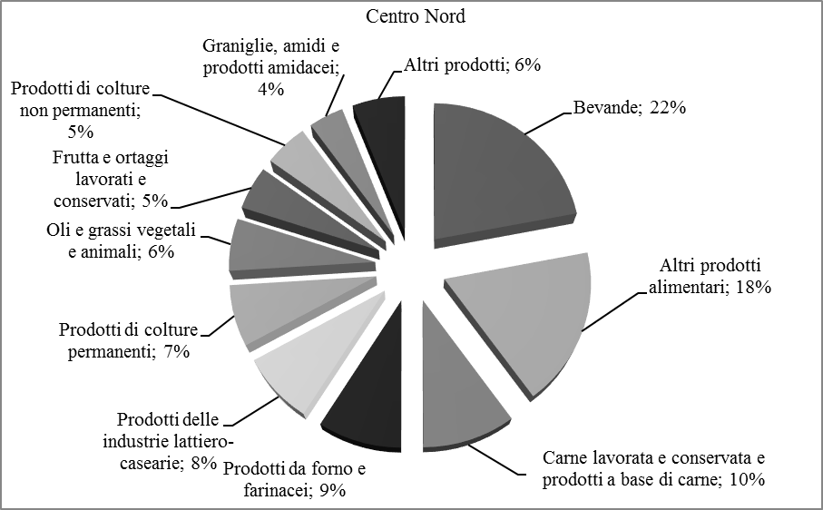

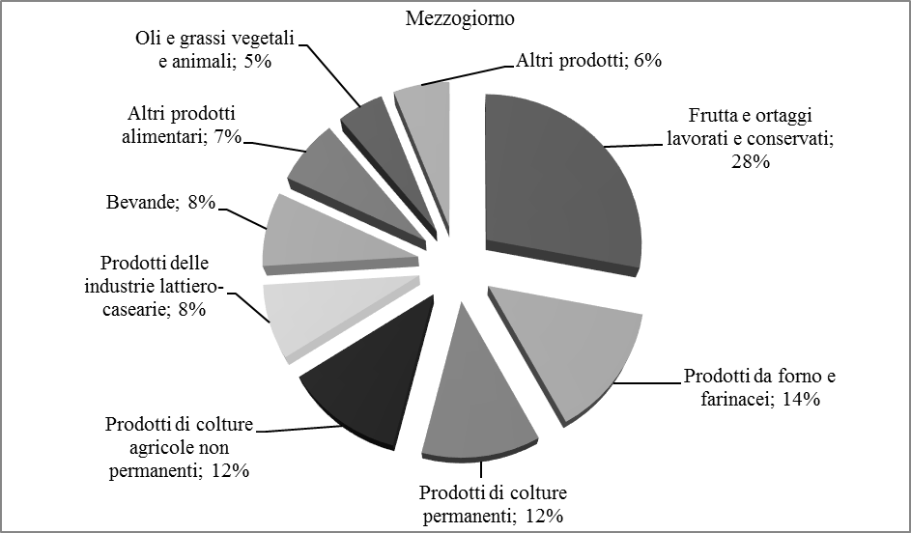

*Fonte*: Elaborazioni SVIMEZ su dati ISTAT

La struttura delle esportazioni, sia in termini di prodotti che di destinazione dei flussi, riflette la diversa struttura produttiva delle due aree del Paese. La Fig.1.1 riporta la ripartizione delle esportazioni del 2015 per gruppo di prodotti e per circoscrizione. Sebbene in entrambe le aree i prodotti della trasformazione alimentare rappresentino la parte più rilevante delle complessive esportazioni agroalimentari, nel Mezzogiorno, coerentemente all’orientamento più agricolo della sua struttura produttiva, i prodotti agricoli hanno un peso relativamente maggiore.

Nello specifico, nel Centro-Nord le esportazioni riguardano principalmente il comparto delle bevande (22%), altri prodotti alimentari (18%), la carne lavorata (10%) e i prodotti da forno e farinacei (9%), mentre dal Mezzogiorno sono principalmente esportati frutta e ortaggi lavorati (28%), prodotti da forno e farinacei (14%), prodotti agricoli delle colture permanenti e non (24% nel complesso).

Ovviamente, la composizione dell’export ha un impatto anche sulla destinazione delle spedizioni all’estero. Infatti, se quasi i due terzi del valore delle esportazioni agroalimentari italiane è diretto ai paesi dell’Ue-28, con riferimento al solo Mezzogiorno, tale quota raggiunge l’80% per i prodotti agricoli e il 56% per quelli alimentari. I mercati di riferimento sono principalmente Germania, Francia e Regno Unito, con la Germania primo paese di destinazione di prodotti agroalimentari meridionali nel complesso: circa un terzo delle esportazioni di prodotti agricoli nell’Ue-28 e poco più del 30% delle esportazioni di prodotti alimentari sono dirette sul mercato tedesco. Rilevante è anche il flusso verso il Regno Unito che, in ambito Ue costituisce il principale importatore di prodotti alimentari provenienti dal Mezzogiorno; lo stesso mercato, per quanto riguarda i prodotti agricoli si colloca al terzo posto preceduto da Germania e Francia.

FIG. 1.5. *Valore delle esportazioni di prodotti del comparto “Agricoltura, silvicoltura e pesca” e del comparto “Prodotti alimentari, bevande e tabacco” distinto per circoscrizione e per destinazione UE-28/extra UE-28). (dati in euro; anno 2015)*

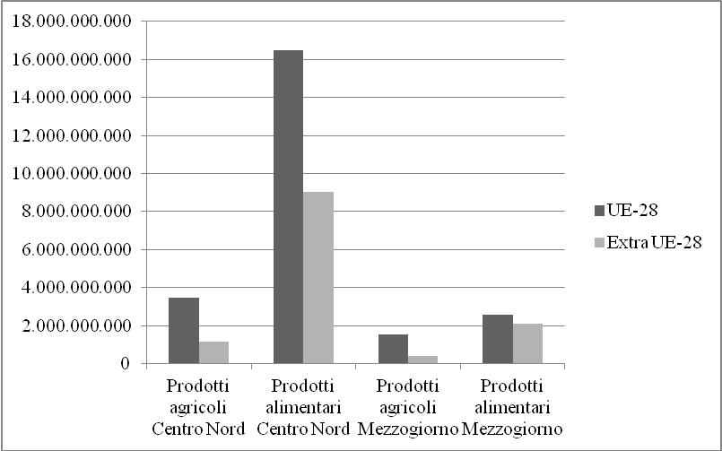

*Fonte*: Elaborazioni SVIMEZ su dati ISTAT

Nonostante gli ottimi risultati raggiunti dall’export meridionale negli ultimi anni, il contributo del Mezzogiorno alle esportazioni agricole italiane è ancora ridotto rispetto alle sue potenzialità ed è pari a poco meno del 30% del totale export nazionale, ben al di sotto del ruolo che l’agricoltura meridionale riveste in termini di Valore Aggiunto (circa il 41%). La distanza tra potenzialità e risultati è ancora maggiore per i prodotti della trasformazione alimentare, per i quali solo il 15% delle esportazioni proviene dal Mezzogiorno, nonostante in questa area sia localizzato poco meno del 50% delle imprese alimentari italiane.

Questi dati suggeriscono due riflessioni. La prima è che partire da un livello basso di apertura alle esportazioni in una fase in cui la domanda di *made in Italy* è in costante crescita sui mercati esteri offre grandi potenzialità, se associata a politiche adeguate per accompagnare l’apertura del sistema produttivo meridionale ai mercati internazionali. La seconda riguarda i fattori limitanti su cui è necessario agire: la notevole frammentazione della produzione, la permanenza di rapporti di mercato tradizionali e, soprattutto, la scarsa organizzazione dei produttori che limita fortemente le capacità di accesso ai mercati internazionali, aggravata dall’assenza di poli logistici dedicati alla valorizzazione delle produzioni agricole meridionali (fatte salve le iniziative, comunque efficaci, riconducibili alla Grande Distribuzione Organizzata). Su questi aspetti, non si può fare a meno di osservare che il modello che prevede la possibilità di esportare esclusivamente per le imprese di medio-grande dimensione che, per loro stessa natura si trovano a perdere o, quanto meno, a diluire il loro portato di tipicità e legame col territorio, pare definitivamente tramontato. Lo sviluppo delle tecnologie e il conseguente accorciamento delle distanze con tutti i paesi del globo consentono davvero a tutti o quasi di posizionare i propri prodotti nel mondo, spostando la variabile chiave dalle dimensioni alle capacità: capacità di utilizzare le tecnologie, capacità di organizzazione, capacità di valorizzare il proprio prodotto e di farne apprezzare il contenuto valoriale in termini di qualità e distintività.

## 1.4. La ripresa degli investimenti e la produttività

Uno degli aspetti più incoraggianti della ripresa dell’agricoltura meridionale nell’ultimo anno è l’aumento fatto registrare dagli investimenti. Nel 2015, il valore degli investimenti fissi lordi si è attestato, nel Mezzogiorno, su 2.217 milioni di euro, con un incremento di ben il 9,6% rispetto all’anno precedente (Tab.1.6). I dati forniscono importanti indicazioni non solo sull’evoluzione degli investimenti negli ultimi anni ma, anche, sulle notevoli differenze presenti tra circoscrizioni.

In primo luogo, gli investimenti sono fortemente sbilanciati nella loro articolazione territoriale, concentrati per circa tre quarti del loro valore nel Centro-Nord. Questo squilibrio è ancora più evidente se si fa riferimento al rapporto tra investimenti e Valore Aggiunto, pari a circa il 16% nel Mezzogiorno, la metà di quello che si rileva nel Centro-Nord. In parte, questa differenza può essere collegata alle caratteristiche degli ordinamenti produttivi, ma si tratta sicuramente di un dato che influenza la capacità di crescita e la competitività dell’agricoltura meridionale. In secondo luogo, al di là degli aspetti congiunturali, c’è una tendenza di medio-lungo periodo alla riduzione degli investimenti (Fig.1.6). Tra il 2000 e il 2015, gli investimenti complessivi in agricoltura sono diminuiti di un terzo a valori costanti; la riduzione è ancora maggiore se si fa riferimento al solo Mezzogiorno dove, fatta eccezione per alcuni anni, la dinamica degli investimenti agricoli è stata al di sotto di quella del resto del Paese, con una riduzione complessiva nel periodo di ben il 52%.

I dati dell’ultimo decennio mettono in luce, tuttavia, che le tendenze in atto sono un effetto diretto della crisi economica in quanto la dinamica negativa degli investimenti ha inizio sostanzialmente nel 2009. Il dato del 2015, che vede l’agricoltura meridionale riprendere a fare investimenti, sembra dunque confortante e, in qualche modo, segna la fine di un processo di selezione delle realtà più forti all’interno del settore. Questi dati, se da un lato fanno intravedere per l’agricoltura meridionale un’inversione di tendenza, dall’altro lato parlano di un sistema produttivo che, comunque, è più debole dal punto di vista strutturale. Il fatto che, tra il 2000 e il 2015, al Sud il rapporto tra investimenti e Valore Aggiunto si sia ridotto dal 29% al 16% e nel Centro-Nord sia rimasto più o meno stabile attorno al 33% dà un’inequivocabile indicazione del basso livello di capitalizzazione dell’agricoltura meridionale.

TAB.1.6. *Investimenti fissi lordi a valori correnti e a valori concatenati e variazioni annue per circoscrizione. Evoluzione dal 2010 al 2015 (valori in milioni di euro*)



*Fonte*: Elaborazioni SVIMEZ su dati ISTAT e SVIMEZ

Le differenze nel livello di investimenti all’interno del Paese hanno effetti diretti in termini di produttività del lavoro e di possibilità di sviluppo. Il confronto della produttività del lavoro tra agricoltura meridionale e centrosettentrionale mostra differenze significative tra le due aree. Nel Mezzogiorno, il prodotto per occupato in agricoltura, nel 2015, è stato pari a 27,4 mila euro a prezzi correnti, il 58% di quanto registrato nell’agricoltura centro-settentrionale. Nel confronto con i dati dell’anno 2000 si evidenzia una forte criticità dovuta al fatto che, negli ultimi 15 anni (Fig.1.7), la produttività in termini reali è aumentata solo del 7% a Sud a fronte del 13% al Centro-Nord, restituendo l’immagine di due sistemi produttivi strutturalmente diversi e non convergenti visto il divario di produttività tra le due aree del Paese che si è ampliato, complice anche il differenziale qualitativo tra l’occupazione agricola nel Mezzogiorno e quella del resto del Paese: nel primo caso, si tratta mediamente di un bacino di manodopera più debole in termini di età, specializzazione e grado d’istruzione.

FIG.1.6. *Evoluzione degli investimenti fissi lordi nel settore agricoltura, silvicoltura e pesca dall’anno 2000 al 2015 (valori concatenati anno di riferimento 2010; dati in milioni di euro)*

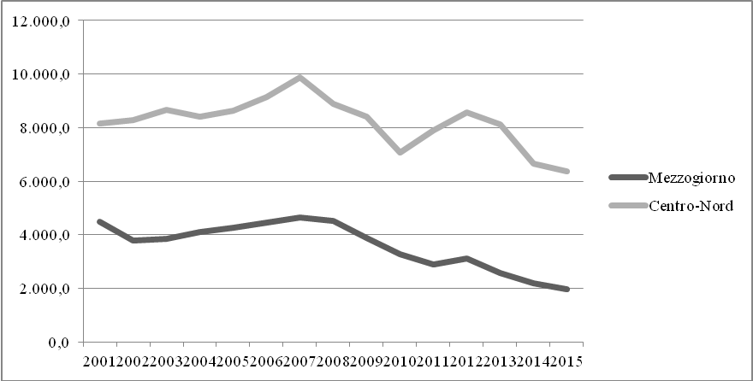

*Fonte*: Elaborazioni SVIMEZ su dati ISTAT e SVIMEZ.

FIG.1.7. *Prodotto per occupato nel settore agricoltura, silvicoltura e pesca. Confronto anno 2000 e 2015 (valori concatenati anno di riferimento 2010; dati in euro)*

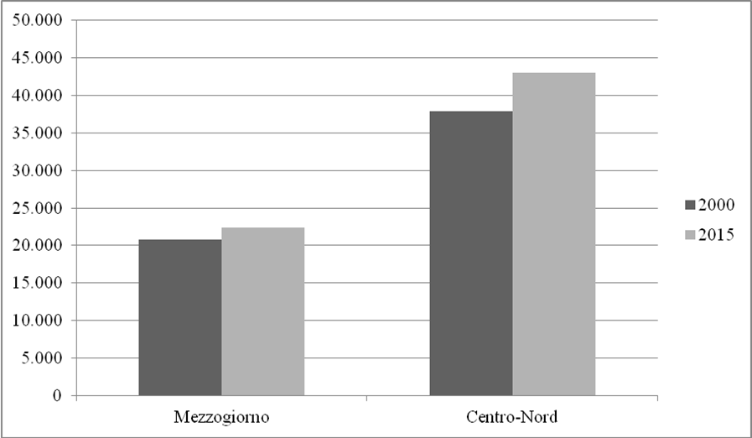

*Fonte*: Elaborazioni SVIMEZ su dati ISTAT

## 1.5. La dinamica recente di occupazione e redditi

La produttività del lavoro in agricoltura va collegata anche ai livelli occupazionali e al fatto che l’agricoltura ha tradizionalmente svolto una funzione di ammortizzatore sociale. Negli ultimi anni, questo ruolo è stato particolarmente evidente in quanto, a fronte di una forte flessione dell’occupazione nell’industria, l’agricoltura ha sostanzialmente mantenuto i suoi livelli occupazionali. Tuttavia, i dati più recenti sembrano dare segni di un superamento di questa interpretazione, testimoniando una vitalità reale del settore.

Nel 2015, l’occupazione ha mostrato segni di ripresa nel suo complesso. Per quanto riguarda il settore primario, l’occupazione nel Mezzogiorno ammonta a 498,7 mila unità e, nel 2015, è aumentata di 18 mila unità (+3,8%) con incrementi che hanno interessato sia la componente dipendente che indipendente dell’occupazione (Tab.1.8). Anche per il 2016, la dinamica positiva della produzione ha un riflesso importante sul versante occupazionale, con una crescita tendenziale degli occupati. Nel 2016, le variazioni su base annua dei primi due trimestri (+1,1% e +2,0%) si amplificano nel settore agricolo: esso fa registrare una crescita di occupati del +5,8% nel primo trimestre e, ancor più, del +6,5% nel secondo, con una crescita della componente under 35, pari addirittura al +9,1%. Guardando alla dimensione territoriale, gli andamenti delle due ripartizioni appaiono oscillanti: mentre nel I trimestre il Mezzogiorno ha fatto registrare una performance migliore (+7,4% con il 4,6% del Centro-Nord), nel II trimestre si assiste a un rallentamento (con un +4,3, a fronte del +8,6% del resto del Paese).

TAB.1.8. *Occupati dell’agricoltura, selvicoltura e pesca nel periodo 2007-2015 distinti per forma di occupazione e per circoscrizione*

|  |  |  |  |  |  |  |  |  |  |
| --- | --- | --- | --- | --- | --- | --- | --- | --- | --- |
| Circoscrizioni | 2007 | 2008 | 2009 | 2010 | 2011 | 2012 | 2013 | 2014 | 2015 |
|  | Valori assoluti (in migliaia) | | | | | | | | |
|  | Occupati dipendenti | | | | | | | | |
| Mezzogiorno | 269,8 | 263 | 257,2 | 260,7 | 272,5 | 270,3 | 260,7 | 242,7 | 253,1 |
| Centro-Nord | 170,7 | 166,4 | 159,1 | 163,4 | 155,1 | 163,6 | 162,9 | 180,8 | 180,5 |
| Italia | 440,5 | 429,4 | 416,3 | 424,1 | 427,6 | 433,9 | 423,6 | 423,5 | 433,6 |
|  | Occupati indipendenti | | | | | | | | |
| Mezzogiorno | 288,6 | 277 | 264,2 | 269,7 | 264,2 | 248,7 | 238,1 | 237,9 | 245,6 |
| Centro-Nord | 256,1 | 257 | 261,6 | 265,7 | 250,4 | 236,1 | 230,5 | 231,9 | 233,7 |
| Italia | 544,7 | 534 | 525,8 | 535,4 | 514,6 | 484,8 | 468,6 | 469,8 | 479,3 |
|  | Occupati totali | | | | | | | | |
| Mezzogiorno | 558,4 | 540 | 521,4 | 530,4 | 536,7 | 519 | 498,8 | 480,6 | 498,7 |
| Centro-Nord | 426,8 | 423,4 | 420,7 | 429,1 | 405,5 | 399,7 | 393,4 | 412,7 | 414,2 |
| Italia | 985,2 | 963,4 | 942,1 | 959,5 | 942,2 | 918,7 | 892,2 | 893,3 | 912,9 |

*Fonte*: Elaborazioni SVIMEZ su dati ISTAT

La struttura dell’occupazione agricola nel Mezzogiorno risulta diversa rispetto a quella del Centro-Nord. Nonostante la produzione agricola meridionale pesi per circa il 41% sul totale nazionale in termini di Valore Aggiunto, gli occupati nel settore primario del Mezzogiorno rappresentano circa il 55% del totale nazionale. L’agricoltura meridionale si conferma, dunque, un importante bacino di manodopera, anche se è indubbio che i processi di cambiamento strutturale che hanno interessato il settore primario nel suo complesso hanno avuto un impatto diretto anche sull’occupazione. Nel Mezzogiorno, negli ultimi 15 anni, gli occupati indipendenti sono diminuiti di 145 mila unità (-37%), mentre nello stesso periodo i dipendenti si sono ridotti di 38 mila unità (-13%) (Fig.1.8). Nel Centro-Nord si è assistito a un processo di riorganizzazione del settore molto più spinto, che ha portato al forte ridimensionamento dell’occupazione indipendente, che si è contratta del 62%, mentre più modesta è stata la riduzione di quella dipendente (-5,2%).

FIG.1.8. *Occupati dell’agricoltura, selvicoltura e pesca distinti per forma di occupazione e per circoscrizione. Confronto anno 2000 e 2015*

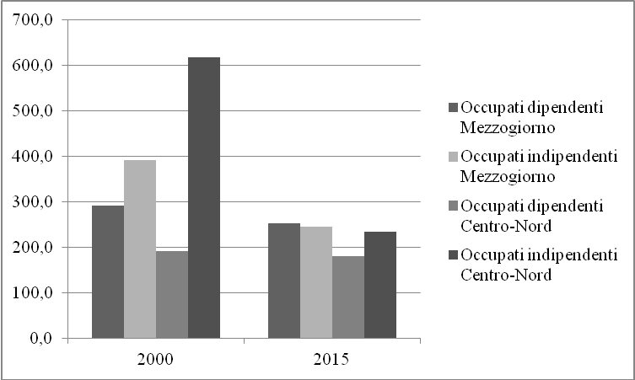

*Fonte*: Elaborazioni SVIMEZ su dati ISTAT

Allo stato attuale, anche con riferimento al tipo di occupazione, si registrano differenze strutturali tra le due macro aree. Nel Mezzogiorno, il numero di occupati dipendenti è maggiore di quello degli indipendenti, il contrario di quanto si verifica nel resto del Paese. Ciò può essere legato alle differenze negli ordinamenti produttivi, al grado di meccanizzazione e automazione delle operazioni, o anche, alla funzione “di primo assorbimento” della manodopera immigrata, che spesso trova nel Mezzogiorno il luogo di primo impiego.

L’aumento del numero di occupati dipendenti e l’aumento del Valore Aggiunto prodotto si sono riflessi nell’incremento dei redditi da lavoro dipendente distribuiti nel settore, pari a 4.479 milioni di euro a valori correnti (+8,3% rispetto al 2014), nell’aumento del 3,8% dei redditi per occupato e soprattutto nella riduzione del 3,8% del costo del lavoro per unità di prodotto. I dati rimangono comunque differenti tra Mezzogiorno e Centro-Nord. Di fatto, nel 2015, il reddito per occupato si attesta su 17,7 mila euro nel Mezzogiorno, a fronte di 23,3 mila euro rilevati nel resto del Paese; per quanto riguarda il costo del lavoro per unità di prodotto, nonostante la riduzione dell’ultimo anno, l’agricoltura meridionale presenta livelli di costo più elevati di circa il 30%.

FIG.1.9*. Redditi Netti dell’agricoltura italiana stimati da Eurostat (Indicatori A, B e C; 2010=100)*

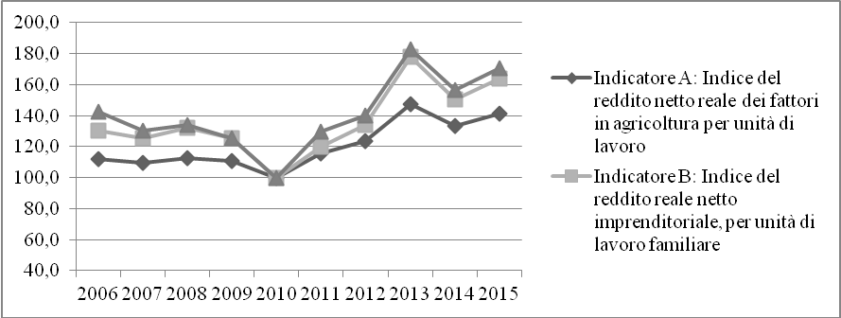

*Fonte*: Elaborazioni SVIMEZ su dati EUROSTAT

Il miglioramento della situazione reddituale in agricoltura è confermato anche dai dati Eurostat che a livello nazionale calcola tre diversi indicatori di reddito. Per l’Italia, l’*Indicatore A*, che rappresenta l’indice del reddito reale in agricoltura per unità di lavoro, posto pari a 100 il valore del 2010, nel 2015 risulta pari a 141,4, con un incremento dell’8,3% su base annua. Questo dato è tanto più confortante per l’agricoltura italiana, in quanto è più elevato della media dell’Ue (109,9) e della gran parte dei Paesi membri. Anche l’indice del reddito netto imprenditoriale per unità di lavoro familiare (*Indicatore B*) e il reddito netto imprenditoriale (*Indicatore C*) mostrano segnali positivi e, nel 2015, risultano pari a 163,9 e 170,3, con un aumento rispettivamente di 13,4 e 14,3 punti rispetto al 2014. Più in generale dalla figura 1.9 si rileva che negli ultimi anni l’agricoltura italiana ha ritrovato i livelli di redditività dei primi anni duemila e che, tendenzialmente, sia i redditi da lavoro indipendente che i redditi medi in agricoltura sono in aumento.

## 1.6. Il credito in agricoltura

La ripresa degli investimenti osservata nel 2015 nel settore agricolo meridionale, risulta sospinta dal credito bancario, cresciuto nella circoscrizione dello 0,7% (variazione del dato di dicembre, su base annua). A livello nazionale, di converso, il credito agrario ha registrato una lieve flessione (-0,2% rispetto al 2014).

Prima di entrare nel merito dei risultati dell’analisi, si evidenzia che a livello nazionale il credito agrario rappresenta il 5% del credito bancario complessivamente destinato alle imprese e alle famiglie produttrici; tale quota sale al 6% nella circoscrizione del Mezzogiorno. Si tratta senza dubbio di porzioni minoritarie ma importanti, con un ruolo relativamente più significativo al Sud e nelle Isole.

Ciò premesso, nell’analisi di medio termine, nonostante tra il 2012 e il 2015 si sia assistito a una contrazione progressiva degli investimenti - tanto a livello nazionale quanto a livello di singole macro aree territoriali - il credito bancario per il settore agricolo ha evidenziato una tenuta decisamente migliore di quella osservata per le imprese della lavorazione dei beni alimentari e, più in generale, del sistema produttivo complessivo, potendo vantare, a fine 2015, una crescita sostenuta dell’8,5% a livello nazionale e del 7,3% nel Mezzogiorno (Tab. 1.9). In termini assoluti, gli impieghi bancari per l’agricoltura nel Mezzogiorno sono passati dai 7,5 miliardi di euro del 2010 agli 8,6 miliardi di euro del 2015. La lettura combinata di questi dati e di quelli sugli investimenti suggerisce che, verosimilmente, nel periodo di crisi gli sportelli bancari abbiano soddisfatto esigenze di liquidità delle imprese agricole piuttosto che iniziative di investimento.

TAB 1.9. *Credito concesso alle aziende del settore primario*



*Fonte*: Elaborazione ISMEA su dati Banca d’Italia (osservazioni del mese di dicembre)

FIG.1.10. *Variazioni % su base annua degli impieghi bancari nazionali*

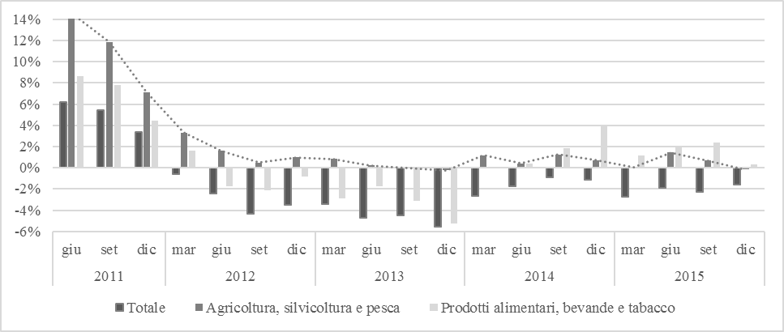

*Fonte*: Elaborazione ISMEA su dati Banca d’Italia

FIG.1.11. *Impieghi bancari per le imprese agricole del Mezzogiorno (milioni di euro)*

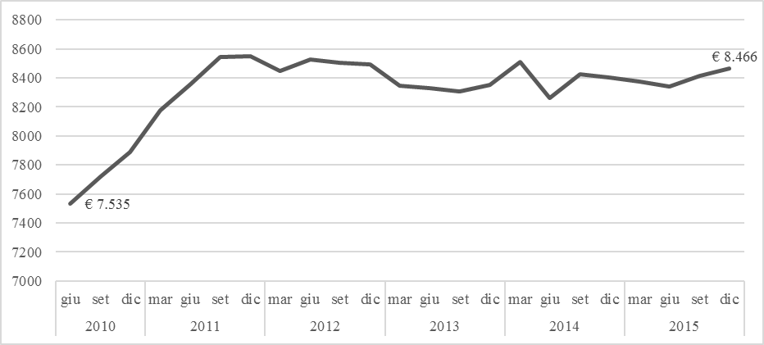

*Fonte*: Elaborazione ISMEA su dati Banca d’Italia

Al fine di focalizzare l’attenzione sui prestiti bancari per gli investimenti agricoli, l’analisi viene quindi ristretta ai finanziamenti oltre il breve termine (ossia, superiori ai dodici mesi) dedicati all’agricoltura. Anche in questo caso, l’evoluzione risulta negativa a partire dal 2012, con una coda, anch’essa negativa, fino al 2015, per il contesto complessivo nazionale; per il Mezzogiorno, invece, il trend negativo si interrompe nell’ultimo quarto del 2014, a partire da quando i dati indicano un lieve recupero. A seguito di tale evoluzione, in chiusura del 2015, i finanziamenti bancari di medio-lungo termine destinati alla clientela agricola nazionale, ammontando a complessivi 12,3 miliardi di euro, registrano una flessione del 4,4% su base annua e del 21% rispetto al 2010; parallelamente, quelli della sola circoscrizione del Mezzogiorno, per un valore nominale di 2,3 miliardi di euro a fine 2015, evidenziano una crescita dello 0,9% rispetto al 2014 ma un calo del 16% rispetto al 2010.

FIG.1.12. *Evoluzione degli stock dei prestiti bancari oltre il breve termine alle imprese agricole italiane e del Mezzogiorno (serie trimestrale, mar 2010=100)*

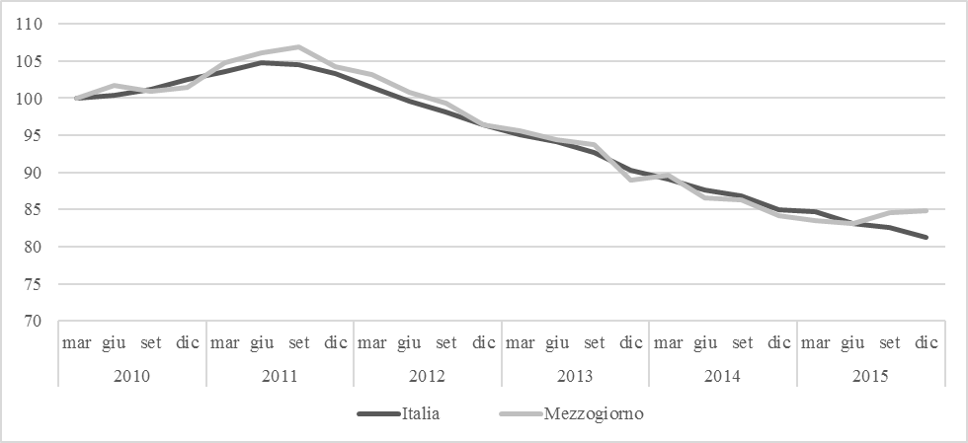

*Fonte*: Elaborazione ISMEA su dati Banca d’Italia

In particolare, nell’ultimo anno, i prestiti di medio-lungo termine concessi agli agricoltori del Mezzogiorno sono cresciuti per finanziare l’acquisto di *Macchine, attrezzature e mezzi di trasporto*: questa voce ha coperto infatti 45% del totale dei prestiti analizzati, ed è aumentata del 3% rispetto al 2014. Viceversa, i prestiti per la *Costruzione di fabbricati rurali* e quelli per *l’Acquisto di immobili rurali* hanno registrato entrambi una flessione dell’1% su base annua, rappresentando rispettivamente il 37% e il 18% dell’ammontare totale. Pur nello scarso dettaglio, sembra un segnale da interpretare positivamente.

Sotto il profilo qualitativo, l’analisi indica che il credito del settore agricolo si posiziona su un livello migliore di quello del credito del sistema produttivo nazionale complessivo, sia nel Mezzogiorno sia, più in generale, in Italia. La qualità del credito, in base alle informazioni messe a disposizione dalla Banca d’Italia, viene esplorata attraverso l’evoluzione del tasso di decadimento[1] e delle sofferenze bancarie (per queste ultime sono fruibili solo i dati aggregati nazionali e non quelli di dettaglio circoscrizionale). In particolare (Figg. 1.13 e 1.14), nel lasso temporale durante il quale il fenomeno del *credit crunch* in Italia si è manifestato in modo dirompente, il tasso di decadimento generale è passato dallo 0,60% del 2010 allo 0,84% del 2015 (nonostante qualche picco più elevato registrato nella seconda metà del 2014), mentre quello agricolo, sempre più basso, è passato dallo 0,34% allo 0,51%. Anche nel Mezzogiorno (Sud e Isole), dove l’incidenza dei crediti andati in default risulta in generale più elevata, il tasso di decadimento dei prestiti agricoli si è portato dallo 0,62% medio del 2010 allo 0,71% di fine 2015, a fronte di un tasso di decadimento complessivo sempre superiore e prossimo all’1% dal 2012 in poi.

FIG.1.13. *Evoluzione del tasso di decadimento dei Prestiti concessi al sistema produttivo*

*Fonte*: Elaborazione ISMEA su dati Banca d’Italia

FIG.1.14. *Evoluzione del tasso di decadimento dei Prestiti concessi in agricoltura*

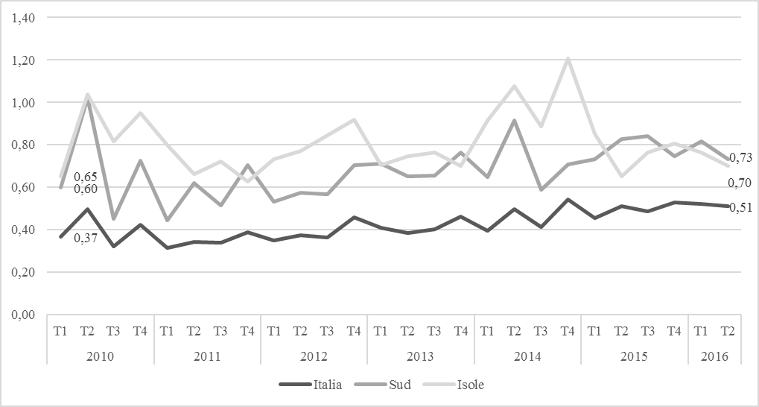

*Fonte*: Elaborazione ISMEA su dati Banca d’Italia

Infine, anche i dati sulle sofferenze demarcano la migliore performance creditizia del sistema agricolo rispetto al sistema produttivo complessivo. Nonostante il fenomeno dei *default* bancari sia in generale cresciuto in modo significativo dal 2010 al 2015 (con quasi una triplicazione dell’incidenza, passata dal 5% di inizio periodo al 17% di fine 2015), in agricoltura, nello stesso periodo, il tasso delle sofferenze bancarie è giusto raddoppiato dall’iniziale 6% al 13%.

L’avvio della nuova programmazione 2014-2020 e la messa in campo di strumenti finanziari meglio profilati per l’agricoltura, nella cornice dello Sviluppo Rurale, rappresentano delle leve di sviluppo potenziali e importanti del settore agricolo del Mezzogiorno che, sulla scia degli esiti del 2015, potrebbe proseguire in modo virtuoso sulla strada degli investimenti e dello sviluppo.

FIG.1.15. *Evoluzione dell’incidenza delle sofferenze bancarie*

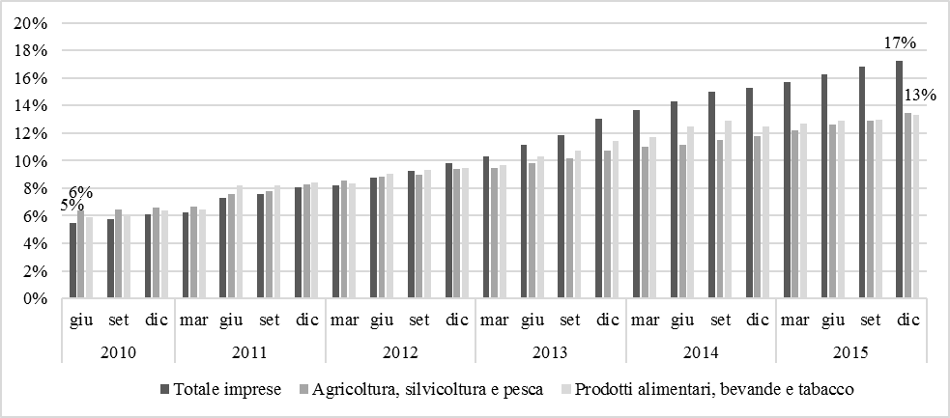

*Fonte:* Elaborazione ISMEA su dati Banca d’Italia

# Una “modernizzazione qualitativa”



## La multifunzionalità come leva di sviluppo

Negli ultimi anni, le attività all’interno del settore agricolo sono andate sempre più diversificandosi, sia ampliando la gamma di prodotti offerti con attività di trasformazione a livello aziendale, sia attraverso strategie di sviluppo nella direzione della cosiddetta *multifunzionalità*: offrendo servizi turistici, sociali e ambientali, o spostandosi verso la produzione di prodotti energetici. Questi nuovi ambiti di produzione hanno assunto sempre maggiore rilevanza dal punto di vista economico, tanto da individuare un modello che è stato definito di *modernizzazione qualitativa*, parallelo (e per certi versi complementare) a quello, classico, della *modernizzazione produttivistica*[2]. Le attività di supporto, che comprendono in particolare i servizi di contoterzismo e di prima lavorazione dei prodotti, nel 2015, hanno contribuito al Valore Aggiunto del settore primario meridionale per circa 3 miliardi di euro, con un’incidenza di poco inferiore al 15% (Tab. 2.1). Anche in questo campo, la dinamica nell’ultimo anno è stata crescente e leggermente superiore nel Mezzogiorno rispetto al resto del Paese (+1,7% a fronte di +1,5%, in termini reali).

Per quanto riguarda il complesso delle attività secondarie delle aziende agricole (produzione di energie rinnovabili, agriturismo, agricoltura sociale, sistemazione di parchi e giardini, etc.), nel 2015, esse hanno recuperato quasi appieno il calo registrato l’anno precedente. Con un valore pari a 958 milioni di euro (dati a valori correnti), nel Mezzogiorno le attività secondarie concorrono a poco meno del 5% del valore aggiunto del settore, contraddistinte da una forte crescita rispetto al 2010 (+50%) e addirittura da un raddoppio rispetto al 2005. Il dato negativo del 2014 è da leggersi come sintesi di un’evoluzione positiva delle attività agrituristiche e di quell’insieme di attività che fanno capo all’agricoltura sociale, e di un calo nella produzione di energie rinnovabili, che ha avuto una battuta di arresto a seguito della riduzione degli incentivi pubblici in questo settore.

L’agriturismo nell’ambito della multifunzionalità si è dimostrata una formula di successo, se si pensa che, nel 2015, sono stati ben 11,3 milioni (+4,9% rispetto al 2014) i turisti che hanno deciso di trascorrere qualche giorno di vacanza presso le strutture agrituristiche italiane. Queste ultime, nello stesso anno, hanno raggiunto le 22.238 unità, 494 in più (+2,3%) rispetto al 2014, come risultato del saldo attivo tra le 1.628 nuove autorizzazioni e le 1.134 cessazioni. C’è da dire, al riguardo, che le cessazioni si sono collocate ai livelli tra i più alti degli ultimi 10 anni e che quasi la metà di esse, pari a 520 aziende, sono avvenute nelle regioni meridionali, dove si è passati da 2.731 del 2014, a 2.651 del 2015 (-1,1%). Al contrario, nelle restanti aree del Paese le aziende agrituristiche continuano a crescere in termini assoluti (+5,1% al Centro e +1,7% al Nord). Questo dato fa emergere un elemento di criticità anche e soprattutto in considerazione dell’ampiezza del territorio meridionale, delle opportunità che esso presenta e che, invece, fatica a esprimere. Questo elemento trova conferma nell’analisi del dato di medio periodo (Tab. 2.1), che mostra come meno del 20% degli agriturismi nazionali sono collocati nelle regioni del Sud, con un peso in tendenziale riduzione nel corso dell’ultimo decennio, durante il quale l’incremento delle strutture è stato maggiore al Nord (+49%) e al Centro (+42%) che al Mezzogiorno (+40%).

TAB. 2.1. *Totale aziende agrituristiche per aree geografiche*



*Fonte:* Elaborazione ISMEA su dati ISTAT

## Le produzioni a indicazione geografica nel Mezzogiorno

Le produzioni a Indicazione Geografica costituiscono, dal punto di vista formale, normativo e pratico, la massima espressione di tipicità dei prodotti agroalimentari.

Come è noto, l’Italia ha intrapreso con convinzione il percorso di valorizzazione della tipicità, che ha trovato una prima concreta realizzazione normativa a livello comunitario nel 1992. Fino ad allora, norme nazionali avevano già codificato e consentito la realizzazione di un modello di produzione avente alla sua base i prodotti a Denominazione di Origine Controllata ma, di fatto, fino a quel momento solo talune *grandi* e storiche produzioni si erano giovate di tale possibilità. A seguito della normativa comunitaria del 1992, e dei suoi successivi aggiornamenti e adeguamenti, la gamma di opportunità si è ampliata tanto che, in Italia, al 30 settembre 2016 e per il solo ambito *food*, si contano 285 riconoscimenti di Indicazioni Geografiche: 165 Dop e 120 Igp, cui si aggiungono 2 Stg.

Il Mezzogiorno, su questo fronte, evidenzia un certo ritardo che, vista la ricchezza gastronomica e agroalimentare di cui è dotata quest’area del Paese, non può certo attribuirsi alla mancanza di prodotti meritevoli di una codifica e della relativa tutela. Piuttosto, anche in questo caso, probabilmente, è la scarsa capacità di organizzazione e di intrapresa di iniziative il cui successo dipende, indubbiamente, da un’azione sistemica e coordinata del territorio di riferimento, che fa sentire il suo peso: sta di fatto che il Sud Italia e le Isole contribuiscono numericamente al patrimonio di Indicazioni Geografiche nazionali nella misura del 37%, con 65 Dop e 41 Igp, con prodotti che, in taluni casi, hanno aree produttive che si estendono anche ad altre macro-aree del Paese.

FIG. 2.1. *Distribuzione % dei Riconoscimenti DOP e IGP per area geografica in Italia. (Al 26 settembre 2016)*

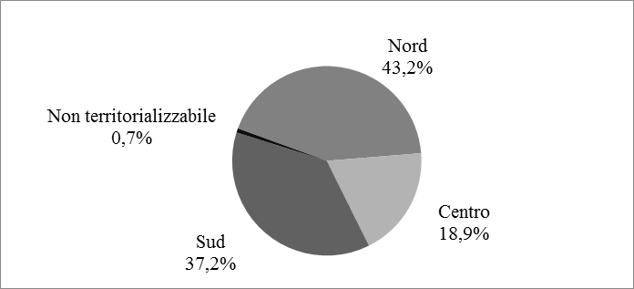

*Fonte*: Indagine ISMEA -Qualivita

TAB. 2.2. *Distribuzione dei Riconoscimenti DOP e IGP per area geografica in Italia. (Al 26 settembre 2016)*



*Fonte*: Indagine ISMEA-Qualivita

Oltre il 70% del totale dei riconoscimenti nel Mezzogiorno (Fig. 2.2), afferisce a quattro regioni: Sicilia, Campania, Puglia e Calabria che, da sole, in termini di superficie agricola coinvolta nelle produzioni a Ig coprono il 95% di quella presente in questa circorscrizione[3].

FIG. 2.2. *Il numero dei prodotti food DOP e IGP riconosciuti nelle regioni meridionali*

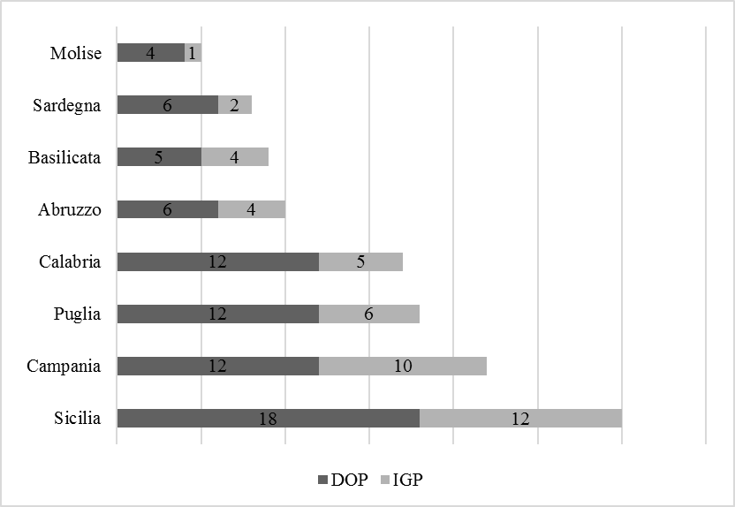

*Fonte*: Indagine ISMEA-Qualivita

La composizione dei prodotti a Ig afferenti al Mezzogiorno riflette, ovviamente, i prevalenti orientamenti produttivi. La categoria più numerosa è quella degli ortofrutticoli (47 di cui 16 Dop e 31 Igp), seguita dagli oli (26 di cui 25 Dop e 1 Igp) e dei formaggi (14 di cui 13 Dop e 1 Igp).

TAB.2.3. *Distribuzione del numero dei prodotti food DOP e IGP riconosciuti nelle regioni meridionali, per comparto agroalimentare*





*Fonte*: Indagine ISMEA-Qualivita

I notevoli margini di sviluppo del Mezzogiorno sul fronte delle Indicazioni Geografiche sono ancora meglio esplicitati dall’analisi del valore di queste produzioni. Tra i primi cinque prodotti che a livello nazionale determinano, da soli, oltre il 60% del fatturato all’origine – nell’ordine Grana Padano, Parmigiano Reggiano, Prosciutto di Parma, Aceto balsamico di Modena e Mozzarella di Bufala Campana – solo quest’ultimo prodotto ha il suo areale ricadente nel Mezzogiorno.

D’altro canto, la Mozzarella di Bufala Campana è di gran lunga il prodotto a Ig più rappresentativo dell’agricoltura meridionale, di cui rappresenta oltre il 50% del fatturato complessivo. Resta il fatto che il peso delle Ig del Mezzogiorno è appena il 9% del fatturato nazionale, evidenziando una prevalente presenza di produzioni di limitate dimensioni e spesso rinvenibili solamente su un circuito locale di mercato e, proprio per questo, non in grado di cogliere le opportunità offerte da un riconoscimento che trova nella difesa e nella tutela all’estero la sua essenza.

TAB. 2.4. *Fatturato all’origine prodotti food DOP e IGP, Per area geografica (€)*



*Fonte*: Indagine ISMEA-Qualivita

TAB. 2.5. *Fatturato all’origine prodotti food DOP e IGP, per il mezzogiorno (€)*



*Fonte*: Indagine ISMEA-Qualivita

Anche una breve analisi della proiezione all’export dei prodotti a Ig ribadisce questo dato: i primi cinque prodotti per fatturato all’estero sono, nell’ordine, Grana Padano, Parmigiano Reggiano, Aceto balsamico di Modena, Prosciutto di Parma e Mela Alto Adige IGP, con un peso pari al 76% del totale fatturato all’export dei prodotti a Ig nazionali. Solo al sesto posto troviamo una produzione del Mezzogiorno, costituita dal Pecorino Romano, per la quasi totalità prodotto in Sardegna nonostante l’area produttiva comprenda anche Lazio e Toscana. Ma è chiaro che, anche sulla scarsa proiezione all’estero delle produzioni a Ig del Sud, incidono fortemente le dimensioni economiche estremamente limitate, spesso non in grado di garantire massa critica sufficiente per impostare adeguate ed efficaci politiche di export.

TAB. 2.6. *Fatturato all’export prodotti food DOP e IGP, per area geografica (€)*



*Fonte*: Indagine ISMEA-Qualivita

TAB. 2.7. *Fatturato all’export prodotti food DOP e IGP, per il mezzogiorno (€)*



*Fonte*: Indagine ISMEA-Qualivita

Passando al settore vitivinicolo, esso è ampiamente diffuso in tutto il Mezzogiorno, anche se Puglia e Sicilia rappresentano i due bacini più rilevanti in termini di superficie investita e produzione. La Puglia, in particolare, rappresenta il 45% dei 637 mila ettari a inventario, con una produzione media di 17 milioni di ettolitri, corrispondente al 38% degli oltre 45 milioni di ettolitri prodotti nel Sud negli ultimi cinque anni.

Se si analizzano nel dettaglio i vini a Ig, il ruolo del Mezzogiorno tende però a ridimensionarsi rispetto al Centro-Nord. In particolare, la superficie meridionale a Dop è pari a 62 mila ettari, meno del 20% del totale nazionale, con una produzione certificata che supera di poco i 2 milioni di ettolitri, il 16% rispetto ai 13,5 del totale Italia. Da considerare che, tra le prime 10 Dop, solo due ricadono nel Mezzogiorno: nell’ordine, Montepulciano d’Abruzzo e Sicilia. Va tuttavia ricordato che negli ultimi due anni, anche grazie al riconoscimento della Dop Sicilia, la quota del Mezzogiorno è cresciuta e mostra ancora margini di sviluppo.

La situazione è analoga nel segmento delle Igp, con una produzione “imbottigliata” delle regioni meridionali pari a circa 2,3 milioni di ettolitri (di cui quasi la metà in Abruzzo), il 26% rispetto agli 8,5 milioni del totale Italia. In realtà, la quota della superficie viticola che rientra in areali Igp nel Mezzogiorno è pari a 109 mila ettari, ben il 70% rispetto al totale nazionale. La profonda divergenza tra le due quote percentuali si spiega col fatto che, molte delle produzioni che potenzialmente potrebbero avere il riconoscimento Igp, sono comunque esitate come vino comune.

In termini di numero di riconoscimenti (Fig. 2.3), il Sud conta 120 Dop (il 30% delle 405 a livello nazionale) e 59 Igp (il 50% delle 118 a livello nazionale).

FIG. 2.3. *Numero di vini DOP e IGP riconosciuti nelle regioni meridionali*

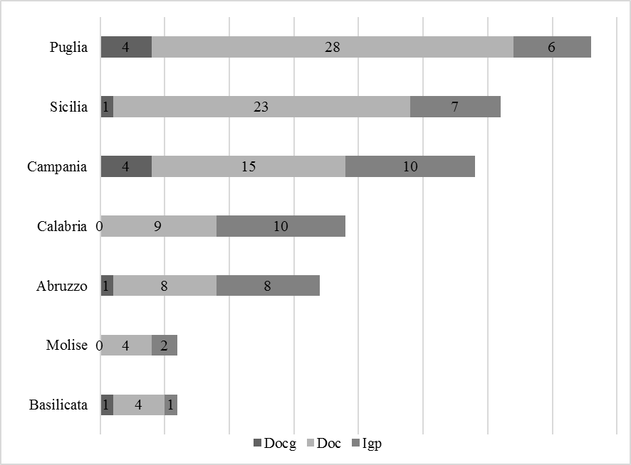

*FONTE:* ISMEA su dati MIPAAF

Dai numeri sopra esposti emerge chiaramente, anche nel settore vitivinicolo, un disallineamento tra quanto potenzialmente il Mezzogiorno potrebbe rappresentare e quanto effettivamente rappresenta, sia pure in una situazione che negli ultimi anni ha visto in movimento il segmento dei vini Dop e Igp anche nella vitivinicoltura meridionale.

TAB. 2.8. *Produzione regionale DOP e IGP* certificata di vini nel mezzogiorno (ettolitri)*





*\*Per le IGP il sistema di certificazione si base sui volumi effettivamente imbottigliati*

*FONTE:* ISMEA su dati Organismi di Controllo e consorzi di tutela

Le aziende hanno cominciato a creare linee di imbottigliamento e a certificare più di quanto non facessero prima e a guardare all’export con maggiore attenzione; ma il *gap* con le regioni del Nord, notoriamente più organizzate anche attraverso i consorzi di tutela, resta evidente. Peraltro, vale la pena sottolineare come, in taluni casi, il percorso di crescita intrapreso dal Mezzogiorno in questi ultimi anni abbia spesso avuto come *driver* imprese del Nord che hanno colto proprio le potenzialità dell’area del Mezzogiorno.

La differenza tra Nord e Sud in tema di vini Ig è evidente anche in termini di valore: nei vini Dop il prezzo medio al Sud è circa la metà del Centro-Nord, mentre nelle Igp è dell’80%, differenze che si rilevano già a partire dalle uve e dal loro valore per ettaro. Senza entrare nel merito delle singole produzioni, basti considerare che da indagini Ismea un ettaro di vigneto a uva Dop in Italia permette un ricavo medio di quasi 6.400 euro, che al Sud scende a 4 mila. Dato analogo nelle Igp, dove al valore medio nazionale di 4.500 euro per ettaro, corrispondono i 3.500 euro del Mezzogiorno.

Dunque, anche sul fronte delle produzioni a Indicazione Geografica, la diagnosi non cambia: risultati ancora modesti rispetto alle considerevoli potenzialità ma comunque in crescita su una traiettoria che, ben governata, offre ampi margini di sviluppo e valorizzazione. La capacità di organizzarsi e darsi delle strategie condivise rimane però l’elemento critico su cui operare.

# Il crescente ruolo dei giovani e la necessità di un ricambio generazionale

L’agricoltura ha quindi assunto un ruolo non marginale nella creazione recente di nuovi posti di lavoro, cosa particolarmente rilevante in un momento segnato dalla crisi e dall’elevato tasso di disoccupazione giovanile. La ritrovata consapevolezza del valore della terra e le domande che la società civile esprime in termini di sostenibilità e sicurezza alimentare, portano con sé una rinnovata attenzione al settore agricolo, anche in termini di progetti di vita e di attività imprenditoriale. Il crescente ruolo delle giovani generazioni in agricoltura è forse lo specchio che più nitidamente restituisce questa rinnovata attenzione, e rappresenta il principale elemento di fiducia sull’importante impulso che questo settore può dare al progresso economico e civile del Paese, e del Mezzogiorno in particolare.

Un elemento che evidenzia l’attrazione del settore agricolo per i giovani emerge dai dati sulle immatricolazioni all’università, dove, in complesso, nell’ultimo decennio si registra il più forte elemento di preoccupazione per il Mezzogiorno: quest’area, infatti, dopo l’enorme progresso dei primi anni Duemila, con percentuali di partecipazione all’istruzione persino più alte del resto del Paese, a metà dello scorso decennio ha visto invertirsi questa tendenza all’accumulazione di capitale umano, con un vero e proprio crollo negli anni della crisi, in cui è tornata a livelli inferiori a quelli di inizio del secolo. Nell’ultimo anno (a.a.2015-16), per fortuna, si è registrata una nuova, modesta inversione di tendenza.

Andamento del tutto opposto ha avuto in questo stesso periodo la dinamica delle iscrizioni all’università del gruppo agrario, tanto che nell’anno accademico 2015-16 gli immatricolati del settore hanno raggiunto un livello di quasi il 20% maggiore rispetto a quello del 2004-05, a fronte di una flessione di circa il 19% per gli immatricolati totali: in termini assoluti, gli immatricolati del gruppo agrario, intorno ai 7 mila a metà dello scorso decennio (nel momento di massima partecipazione degli italiani all’istruzione terziaria) si attestano ora stabilmente sopra i 9 mila.

FIG. 3.1. *Immatricolati totali e al gruppo agrario dall’anno accademico 2004-05 al 2015-16 (numero indice a.a. 2004-05 =100)*

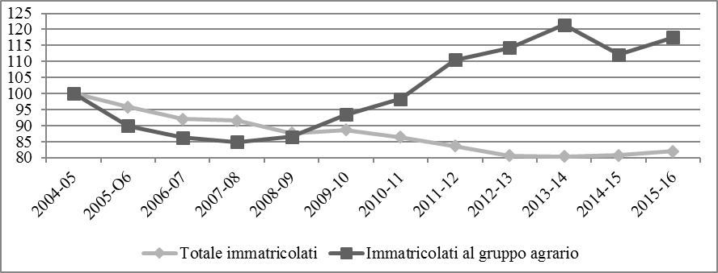

Fonte: Elaborazioni SVIMEZ su dati Miur

Se guardiamo ora al mercato del lavoro giovanile, l’Indagine Istat sulle forze lavoro consente di svolgere qualche significativo approfondimento sul profilo anagrafico degli occupati nel settore agricolo (Tab. 3.1).

TAB.3.1 - *Andamento degli Occupati in agricoltura dal 2008 al 2016 per grandi classi d’età e posizione professionale*



*Fonte*: Elaborazioni SVIMEZ su ISTAT, Indagine sulle forze lavoro

Già nella crisi (2008-2014), quando il calo dell’occupazione agricola è stato più accentuato rispetto al complesso dell’economia (-5% a fronte del -3,5%), e la maggiore contrazione è stata interamente ascrivibile alle regioni meridionali (-8,4%), la dinamica dell’occupazione giovanile è stata decisamente migliore. Con riguardo ai giovani di 15-34 anni, la componente giovanile dell’occupazione si riduce nel periodo di crisi, ma di una percentuale dell’11%, pari a meno della metà del -27% dell’occupazione complessiva. Quanto all’occupazione agricola, al Sud quella giovanile flette del 16,6% a fronte del -31,9% registrato per l’intera economia, mentre per le regioni del Centro-Nord il calo è del 6,5% rispetto al -26%. Insomma, anche per i giovani che in complesso hanno subito il tracollo occupazionale nella crisi, nel settore la tenuta è stata migliore.

L’elemento più significativo, tuttavia, è rappresentato dal fatto che l’andamento positivo più recente dell’occupazione agricola interessa soprattutto le giovani generazioni, per le quali la ripresa si è avviata in ritardo ma va assumendo nell’ultimo biennio un importante rilievo, specialmente nel Mezzogiorno. Nella prima metà del 2016 il settore agricolo ha già sostanzialmente raggiunto i livelli pre-crisi, con le regioni del Centro-Nord già sensibilmente al di sopra. L’occupazione giovanile in agricoltura cresce dell’11,1% nel 2015 e dell’11,3% nel 2016 (media dei primi due trimestri) a fronte di aumenti del 3,8% e del 6,2% rispettivamente nel 2015 e nel 2016 dell’occupazione agricola in complesso che, come visto, ha già di per sé tassi di crescita ben più positivi del complesso dei settori dell’economia. L’andamento crescente è territorialmente diffuso ed è più accentuato nel Mezzogiorno nel 2015 (+12,9% a fronte del +9,5% del Centro-Nord) e più dinamico nel Centro-Nord nel primo semestre 2016 (14,4% rispetto al +7,9% del Mezzogiorno).

La dinamica positiva interessa entrambe le componenti professionali con diverse accentuazioni: nel 2015, la crescita è decisamente più sensibile per gli indipendenti che aumentano del 27,6% a fronte del 3,5% dei dipendenti. La dinamica è più accentuata per entrambe le componenti nelle regioni meridionali (+36,7% per gli indipendenti e +6,5% per i dipendenti) mentre, al Centro-Nord, i dipendenti restano sui livelli dell’anno precedente e la componente autonoma si espande del 23%.Nella prima parte del 2016 riparte decisamente, in particolare nel Centro-Nord, la domanda di lavoro dipendente (+31,3%, +3,2% nel Mezzogiorno), mentre per gli indipendenti la crescita decelera ma resta significativa nelle regioni meridionali (+17% a fronte di un lieve calo nel Centro-Nord (-5%).

TAB. 3.2. *Andamento dell’occupazione giovanile per posizione professionale e regime d’orario in agricoltura. 2014-2015*



*Fonte*: Elaborazioni SVIMEZ su ISTAT, Indagine sulle forze lavoro

Un’ulteriore indicazione positiva, con riguardo all’occupazione under 35 in agricoltura, emerge dal regime d’impegno degli occupati: nella media del 2015 la crescita dell’occupazione è interamente ascrivibile al lavoro a tempo pieno (+14,4%) mentre si rileva una flessione del 5% per il lavoro a tempo parziale. Nelle regioni meridionali crescono entrambe le componenti (+14,8% e + 2,6% rispettivamente) mentre al Centro-Nord il part time flette decisamente (-12,5%). La flessione del part time riguarda in entrambe le circoscrizioni il lavoro dipendente, mentre tra gli indipendenti il lavoro a tempo parziale cresce in misura ancora più accentuata del tempo pieno.

Con riferimento al carattere dell’occupazione, va detto che nell’ambito dei dipendenti è la componente a termine, che aveva già garantito una certa tenuta dei livelli occupazionali nella crisi, ad esibire la crescita più accentuata sia nel 2015 che nella prima parte del 2016. Nel 2015 i dipendenti a termine aumentano del 6,6% a sintesi di aumenti del 7,6% nel Mezzogiorno e del 5% nel Centro-Nord. Nella media dei primi due trimestri del 2016 la crescita è nel complesso del 18,3% particolarmente accentuata nel Centro-Nord (+31,5% a fronte del +8,5% nel Mezzogiorno). La componente permanente dell’occupazione dipendente flette leggermente a livello nazionale nel 2015 (-2,2%) mentre cresce in misura sensibile nella prima parte del 2016 (+13,8%). L’analisi a livello territoriale evidenzia nel 2015 una moderata crescita nelle regioni meridionali (+2,8% a fronte di un calo nel Centro-Nord -5,9%). Nel 2016, invece un calo sensibile interessa le regioni meridionali (-8%) mentre nel resto del paese si rileva un forte aumento dei dipendenti permanenti in linea con quello dei dipendenti a termine (+31,2%).

TAB. 3.3. *Andamento degli Occupati dipendenti 15-34 anni in agricoltura dal 2008 al 2016 per carattere dell’occupazione ed area geografica*



*Fonte*: Elaborazioni SVIMEZ su ISTAT, Indagine sulle forze lavoro

Al riguardo, va rilevata la peculiarità della struttura dell’occupazione agricola, caratterizzata da un peso decisamente più elevato della componente autonoma rispetto agli altri settori che si attesta, a livello nazionale, intorno al 50% rispetto a circa un quarto per l’intera economia. Tra i dipendenti spicca la quota decisamente più elevata del lavoro a termine, vicina al 60% del totale dei dipendenti (a fronte del 14% circa dell’economia nel suo complesso), connessa alla forte stagionalità dell’attività produttiva. Peculiarità che si confermano a livello territoriale dove emerge tuttavia la sensibile differenza tra l’agricoltura meridionale caratterizzata da un peso molto più elevato rispetto a quella del resto del paese dei dipendenti (circa il 64% a fronte del 39%).Queste peculiarità sono accentuate per l’occupazione giovanile, dove più alta è la quota dei dipendenti a termine, mentre ancora troppo bassa la quota degli indipendenti per l’elevata età media dei conduttori di aziende agricole.

Dal punto di vista dell’iniziativa imprenditoriale, indicazioni incoraggianti provengono anche dalla recente dinamica di nati-mortalità delle imprese. I dati *Infocamere* sull’evoluzione del tessuto imprenditoriale in agricoltura indicano il 2015 come l’anno più favorevole nel settore agricolo, con un saldo tra nuove imprese registrate e cessazioni, che seppur ancora negativo, si rivela il migliore degli ultimi sei anni (Tab. 3.4). A fine dicembre 2015, lo stock delle imprese registrate ammontava a 746.585 unità (12,3% sul totale delle imprese), con una riduzione di 7.355 unità (-1%), in forte decelerazione rispetto ai saldi registrati negli anni passati, in particolare nel 2014 e nel 2013. Dunque, appare in fase di attenuazione il processo di forte selezione della base imprenditoriale agricola, che riguarda soprattutto le imprese del Centro Italia (-0,6% di aziende agricole rispetto al 2014) e del Mezzogiorno (-0,8%), rispetto a quelle del Nord-Ovest e Nord-Est che esprimono saldi negativi maggiori in valore assoluto e relativo (rispettivamente -1,5% e -1,3% sempre su base annua).

TAB.3.4.  *Stock di imprese agricole per area geografica*



*Fonte*: elaborazioni Unioncamere-SiCamera su dati Infocamere

Il peso dell’imprenditorialità giovanile nel settore non è affatto irrilevante. Gli under 35 nei primi 9 mesi del 2016, hanno creato circa 90 mila imprese (il 31% del totale delle nuove imprese nate in Italia) con un saldo di crescita di circa 50mila unità superiore al saldo del totale delle imprese create in Italia nei primi 9 mesi dell’anno (+42mila). Decisamente positivo anche il saldo del Mezzogiorno pari quasi a 20 mila imprese.

Ancora più interessante è l’osservazione dei dati relativi alle sole aziende del settore agricolo. Se da un lato, il bilancio tra nuove aperture e chiusure di imprese del settore agricolo presenta ancora nel complesso uno sbilancio (-2.815 imprese), la focalizzazione dell’osservazione al sottoinsieme degli gli under 35 restituisce un quadro davvero incoraggiante visto che, sempre nei primi nove mesi dell’anno, si sono iscritte 7.569 nuove aziende a fronte di 1.331 cessazioni, con un saldo positivo pari a 6.238 imprese.

La stessa fonte di dati, segnala il forte contributo dato in molte regioni del Mezzogiorno dall’imprenditorialità giovanile: in Basilicata, Calabria e Molise, le iscrizioni di nuove attività da parte degli under 35 superano il 38% delle iscrizioni totali dei primi 9 mesi dell’anno; in Campania rappresentano il 37,5%, in Sicilia il 36,8% e in Sardegna il 33,6% a fronte di una media nazionale intorno al 31%.

Significativo in questo contesto il ruolo delle attività agricole e dell’industria alimentare che spiegano circa l’8% delle iscrizioni (oltre 8 mila imprese), inferiore solo al commercio al dettaglio. Le imprese di giovani under 35 contribuiscono per circa il 32% al totale delle iscrizioni di nuove imprese del comparto agroalimentare nei primi nove mesi del 2016 (25 mila circa).

Un’ulteriore chiave di lettura è fornita dai dati Ismea relativi alle agevolazioni per il *primo insediamento* di giovani in agricoltura (Tab. 3.5). Questi attestano che, dal 2012 a oggi in media, i soggetti che si sono avvalsi di tale strumento sono giovani del Mezzogiorno nell’80% dei casi, cui è stato destinato una quota analoga percentualmente delle somme finanziarie messe complessivamente a disposizione. Tali agevolazioni volte a favorire il ricambio generazionale in agricoltura accrescono a cascata la competitività del settore, per la maggiore propensione all’innovazione tecnologica e all’internazionalizzazione degli imprenditori più giovani. Si tratta quindi di un segnale importante che sottolinea l’attuale fermento e le potenzialità dell’agricoltura meridionale.

TAB. 3.5. *Dati sul regime di primo insediamento (Ismea)*



*Il 2016 è provvisorio e si riferisce al primo quadrimestre dell’anno

*Fonte*: Ismea

Nonostante questi andamenti incoraggianti, l’inerzia degli squilibri del passato li rende comunque insufficienti ad assicurare un adeguato ricambio generazionale, per cui il numero delle aziende condotte dai giovani continua a ridursi. Si tratta di un fenomeno preoccupante, che peraltro accomuna molti Paesi Ue e a cui le Istituzioni nazionali e sovranazionali stanno tentando di rispondere con le misure dedicate al primo insediamento nell’ambito della politica di sviluppo rurale e con le politiche di sostegno e detassazione dell’imprenditoria giovanile.

L'interesse e l'attrazione che l'agricoltura genera nelle nuove generazioni è l'elemento da cui partire per rafforzare un quadro che, sul versante occupazionale, lascia bene sperare, ma che ha bisogno di un salto generazionale nella conduzione delle aziende, in particolare nel Mezzogiorno, per migliorarne capacità produttiva e competitiva nella prospettiva di una maggiore apertura, anche internazionale, del settore.

# La specializzazione agroalimentare del Mezzogiorno

L’analisi della localizzazione di unità locali e di addetti nei settori delle attività manifatturiere, evidenzia la più elevata concentrazione delle attività nel Centro-Nord: nell’industria manifatturiera meridionale gli addetti sono solo il 16% del totale nazionale e le unità locali meno del 25%. All’interno di una così sbilanciata distribuzione territoriale delle attività industriali emergono significative differenze nelle specializzazioni produttive prevalenti nelle due aree.

TAB.4.1. *Quozienti di Hoover per Nord e Sud e per settore nel 1971, 1996 e 2013*



*Fonte*: Elaborazioni SVIMEZ su dati ASIA-ISTAT

Le differenze territoriali di specializzazione possono essere colte con maggior dettaglio, calcolando i valori del *quoziente di localizzazione di Hoover* nelle diverse circoscrizioni. L’indicatore utilizzato dà una misura dell’intensità relativa di attività produttive (calcolate sulle unità locali o sugli addetti) in un settore specifico e in un determinato territorio[4]. Il valore di 1,80, riscontrato nel Sud con riferimento alle attività alimentari, indica che la loro presenza nel tessuto economico meridionale è quasi il doppio della media nazionale.

Tale quoziente fa emergere, per il Mezzogiorno, la forte specializzazione nella branca dell’industria alimentare con un valore pari a 1,80, il più elevato tra le branche industriali dell’area ma anche tra quelle localizzate nel resto del Paese. Considerando che, nel 1971, il quoziente di localizzazione dell’industria alimentare e delle bevande, nel Mezzogiorno era pari a 0,59, ovvero, circa un terzo di quello attuale, appare evidente come questa specializzazione settoriale sia frutto di un percorso di crescita verificatosi negli ultimi decenni sino a raggiungere il valore massimo nel 2013 (ultimo anno per il quale si dispone di dati aggiornati).

Con riferimento agli anni della crisi, il dato nazionale sulla dinamica del fatturato complessivo (in Italia e all’estero) mostra che i settori che vantano le migliori prestazioni sono quelli dell’industria della pelle, dell’alimentare e delle bevande. Osservando la distribuzione interna al Nord e al Sud del Paese di unità locali e addetti per settori *vincenti* e *perdenti*, si evince che gli unici settori per i quali esistono - a questo livello descrittivo di analisi - differenze significative di specializzazione tra Mezzogiorno e Centro-Nord sono l’industria alimentare e quella delle bevande. I due comparti, nel complesso, rappresentano la principale specializzazione (in base alla quota di unità locali e addetti assorbiti tra le attività manifatturiere) nel Mezzogiorno, con quote di unità locali e addetti pari, rispettivamente, al 25 e al 20,7% (laddove i due dati nel Centro-Nord si fermano al 10,3 e al 9,5%).

I limiti della struttura produttiva emergono, tuttavia, se si guarda alla dimensione delle unità locali e al numero degli addetti del settore nel Mezzogiorno, rapportato al Centro-Nord. Nel Mezzogiorno sono localizzate, secondo gli ultimi dati disponibili (al 2013, fonte Asia-Istat), circa il 44,2% delle unità locali e il 29,3% degli addetti: la dimensione media, dunque, è con ogni evidenza molto più bassa. Solo il 22% delle unità locali nel Mezzogiorno si colloca in una dimensione media d’impresa, tra i 50 e 250 addetti (contro il 78% del Centro-Nord), e appena l’11,2% sono grandi imprese (oltre i 250 addetti).

La minore strutturazione produttiva meridionale probabilmente ha effetti sulla competitività e la produttività in termini di costo per unità di prodotto, ma ciò non impedisce discreti risultati in termini di capacità di stare sul mercato: pur con la cautela resa necessaria dai limiti dell’informazione disponibile, infatti, l’evidenza sembra individuare una buona *performance* del settore alimentare e delle bevande sui mercati esteri, dovuta a fattori legati alla qualità della produzioni e alla tipicità e riproducibilità dei prodotti, ed essenzialmente al *made in Italy* (che in larga misura prescinde dalla competitività di prezzo). Quindi, nonostante una scarsa efficienza dell’agroalimentare meridionale sul fronte della penetrazione nei mercati e della tutela dell’immagine, tale orientamento alla tipicità del *made in italy* ha contribuito a contenere gli effetti negativi che hanno interessato le attività manifatture meridionali negli anni della crisi. Anche le prime informazioni relative al 2015 confermano questa impressione: l’export del comparto alimentare meridionale è cresciuto, in termini nominali, del 6,7%. La branca alimentare, dopo il comparto degli autoveicoli interessato da un *picco positivo*, è quella che ha contribuito di più all’intero export dell’area.

Dalle analisi contenute nel *Rapporto SVIMEZ 2016 sull’economia del Mezzogiorno*, emerge con forte evidenza la modifica del modello di specializzazione internazionale del Sud verso il settore agroalimentare. Nel quadro di un impoverimento del modello di specializzazione dell’area, derivato essenzialmente dalla crisi dei sistemi locali di piccola impresa nella filiera della pelle e nei mobili, che all’inizio degli anni duemila esibivano ancora rilevanti vantaggi comparati, i vantaggi comparati si sono progressivamente concentrati nell’industria alimentare.

Un’immagine del modello di specializzazione internazionale delle esportazioni di manufatti del Mezzogiorno (al netto dei derivati del petrolio) è offerta dalla Fig. 4.1, che consente di porre in una prospettiva temporale più lunga l’analisi delle sue caratteristiche negli anni della crisi. L’indicatore dei vantaggi comparati è una versione più raffinata di un più consueto indice di specializzazione dato dal rapporto delle esportazioni territoriali in un determinato settore rispetto al quello calcolato su scala nazionale[5]. Ne emerge un quadro di forte concentrazione in pochi comparti tra cui soprattutto l’industria alimentare, che resta l’unico settore di vantaggio comparato basato su sistemi locali di piccola impresa e in cui la specializzazione del Mezzogiorno si è leggermente intensificata durante la crisi (dopo essere tendenzialmente diminuita nel ventennio precedente).

fIG.4.1*. Specializzazione delle esportazioni di manufatti del Mezzogiorno rispetto all’Italia per settori, esclusi i prodotti energetici raffinati. Indice relativo simmetrico di vantaggi comparati rivelati*

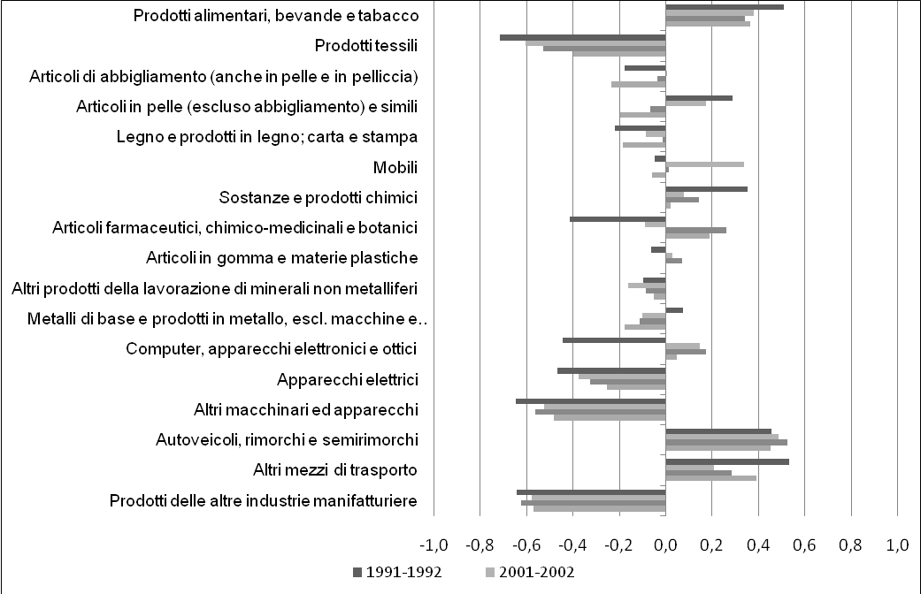

*Fonte*: Elaborazioni SVIMEZ su dati ISTAT.

In questo quadro, un elemento prospettico è assai positivo. In quasi tutte le regioni, l'agroalimentare offre un contributo decisivo a orientare il modello di specializzazione in senso conforme alle tendenze della domanda estera di prodotti italiani: tale effetto è risultato particolarmente forte in Campania, ma rilevante anche in Abruzzo, Puglia e Sicilia.

# La sfida dell’organizzazione della produzione

Le produzioni agricole, e in particolare quelle di eccellenza, possono diventare elementi dello sviluppo di un territorio solo nella misura in cui si accompagnano a livelli quantitativi adeguati alle esigenze del sistema della distribuzione moderna, al superamento dei confini del mercato strettamente locale e a modelli organizzativi che siano in grado, da un lato, di innovare processi e prodotti in risposta ai cambiamenti della domanda e del mercato e, dall’altro lato, di mettere in atto strategie di penetrazione sul mercato nazionale e internazionale. Il successo di tali strategie è legato a una struttura produttiva forte che, dunque, è un prerequisito e allo stesso tempo un risultato dei processi territoriali di sviluppo.

In un sistema produttivo frammentato quale quello dell’agricoltura italiana, e meridionale in particolare, basato su piccole e piccolissime imprese e su modelli organizzativi familiari, spesso legati al mercato attraverso sistemi tradizionali di intermediazione, un modo per superare i vincoli strutturali è il ricorso a forme di integrazione orizzontale e verticale per raggiungere diversi obiettivi: economie di scala e di scopo connesse all’uso di risorse comuni, concentrazione della produzione per rispondere a esigenze qualitative e quantitative del mercato, aumento del potere contrattuale nei confronti di operatori a monte e a valle caratterizzati da una sempre maggiore concentrazione.

I modelli di integrazione più diffusi in agricoltura sono le forme associative, cooperative e organizzazioni dei produttori in primo luogo che, pur con funzioni e ruoli diversi, assumono particolare rilevanza in relazione ai processi di concentrazione dell’offerta e di valorizzazione della produzione. Inoltre, la possibilità di guidare le scelte produttive dei soci e di seguirne il processo produttivo e il forte legame con il territorio che caratterizza il sistema associativo possono essere aspetti importanti di una strategia di sviluppo dei prodotti con indicazione geografica, ma anche più in generale di un’agricoltura che punti sulla qualità e sul *made in Italy* come leve per la penetrazione sui mercati nazionale e internazionale.

La polverizzazione del settore agricolo italiano si riflette anche sulla dimensione assunta dai fenomeni cooperativi che, mediamente, secondo i dati dell’*Osservatorio della cooperazione agricola* del 2014 del Mipaaf, hanno un fatturato inferiore di circa un 15% rispetto al livello dell’Ue-15. In realtà, il sistema cooperativo aggrega situazioni produttive che svolgono funzioni molto diverse. Da un lato, cooperative di grandi dimensioni che effettuano la trasformazione e la commercializzazione e presentano un forte orientamento al mercato; dall’altro lato, piccole strutture che hanno prevalentemente funzioni di servizio, hanno una funzione di aggregazione primaria della produzione e mostrano una prospettiva di mercato prevalentemente locale.

Queste differenze nelle dimensioni economiche e nelle funzioni sono legate alle specificità dei singoli comparti e hanno spesso una connotazione territoriale che vede il Mezzogiorno in un generale ritardo: quattro regioni del Centro-Nord (Emilia-Romagna, Veneto, Trentino Alto Adige e Lombardia) producono il 75% del fatturato del sistema cooperativo italiano e nessuna impresa cooperativa meridionale si colloca nella lista delle principali 25 cooperative dell’agroalimentare italiano.

Un altro elemento importante del sistema associativo agroalimentare è rappresentato dalle Organizzazioni dei Produttori (Op) che possono o meno assumere la forma legale di cooperativa e che sono fondamentalmente associazioni “di prodotto”. Le Op hanno diverse funzioni, tra cui assicurare la programmazione della produzione, concentrare l’offerta e commercializzare direttamente la produzione degli associati, partecipare alla gestione delle crisi di mercato, promuovere pratiche colturali e tecniche di produzione rispettose dell’ambiente e del benessere degli animali, adottare tecnologie innovative, favorire l’accesso a nuovi mercati (art. 2, D.Lgs. 102/2005). Queste funzioni vengono realizzate attraverso programmi operativi finanziati con un fondo di esercizio alimentato dai contributi dei soci ed eventualmente da fondi pubblici (specificamente previsti nel caso dell’ortofrutta dal Reg. 2200/1996). La riforma della Pac del 2013 ha confermato e rafforzato il ruolo delle Op non solo estendendo il modello sperimentato nel settore degli ortofrutticoli ad altri settori, ma anche ampliandone i poteri e le funzioni.

A oggi, il settore ortofrutticolo è quello in cui l’attività delle Op è maggiormente consolidata, grazie soprattutto al ruolo e al sostegno che era stato assegnato dalla politica agricola comune dell’Ue a queste organizzazioni nell’ambito della relativa Organizzazione Comune di Mercato, (Reg. 2200/1996); mentre per quanto riguarda gli altri comparti produttivi lo sviluppo è più recente e ha caratteristiche molto variegate.

Nonostante alcune realtà di grandi dimensioni, in tutti i comparti non ortofrutticoli il tasso di organizzazione della produzione risulta piuttosto basso, con grosse differenze dal punto di vista territoriale: con poche eccezioni, le Op localizzate al Mezzogiorno presentano dimensioni medie modeste e comunque inferiori a quelle rilevate nel Centro-Nord a parità di comparto produttivo.

Per quanto riguarda il comparto ortofrutticolo la situazione è più avanzata, soprattutto con riferimento alle dimensioni economiche delle Op e al tasso di aggregazione. Secondo gli ultimi dati disponibili (Tab. 5.1), al 30 giugno 2015, le Op ortofrutticole riconosciute sarebbero 308, con oltre la metà localizzate nel Mezzogiorno, mentre per quanto riguarda le Aop (Associazioni di Organizzazioni di Produttori), solo due su un totale di 15 sono presenti nel Sud e, in particolare, in Campania.

TAB.5.1 *Numero di OP e AOP ortofrutticole riconosciute al 30 giugno 2015*



*Fonte:* MIPAAF

La situazione di ritardo strutturale del Sud è stata segnalata dalla relazione della Commissione Europea presentata nel 2014 al Parlamento Europeo e al Consiglio sull’applicazione delle disposizioni relative alle organizzazioni di produttori, in cui si sottolinea come il basso tasso di organizzazione italiano sia la media tra due situazioni territoriali molto diverse tra loro, con buone performance nelle regioni settentrionali e scarsa organizzazione nelle regioni del Mezzogiorno: tutte le regioni meridionali, anche nel comparto ortofrutticolo a cui contribuiscono per una quota maggioritaria di produzione complessiva, si collocano al di sotto della media nazionale (e questo vale in particolare per Campania e Sicilia).Questo aspetto non è di poco conto se si considera che la non partecipazione ad una Op significa essere esclusi dai benefici comunitari a favore del settore e perdere aiuti per azioni che rientrerebbero nei programmi operativi che valgono poco più del 2% del valore della produzione commercializzata.

Diversi sono i fattori che, secondo la Commissione, possono limitare lo sviluppo delle Op: la presenza di economia sommersa, che può spingere gli agricoltori a non aderire alle Op, il mercato locale di riferimento, per cui gli agricoltori non sentono l’esigenza di far parte di un sistema organizzato di commercializzazione, ma anche la complessità delle procedure per ottenere il riconoscimento come Op e farsi approvare il programma operativo, con costi amministrativi che potrebbero essere ritenuti superiori ai benefici che ne deriverebbero.

Su quest’ultimo punto la riforma della Pac e la normativa nazionale hanno cercato di intervenire. Per gli altri aspetti le possibilità di intervento sono più limitate, ma è indubbio che, almeno per quanto riguarda la componente più avanzata e dinamica dell’agricoltura meridionale, queste forme di organizzazione rappresentino una sfida e un percorso ormai improcrastinabili.

# Le filiere agroalimentari tra tradizione e innovazione

## 6.1. Introduzione

La crisi economica, con la perdita del potere d’acquisto di molte famiglie che ne è conseguita, ha profondamente cambiato il carrello della spesa degli italiani. Secondo un percorso repentino e a tratti ripido, la lezione appresa dai consumatori potrebbe essere sintetizzata nel lemma: *consumare meno per consumare meglio*. Dall’iniziale situazione di contingentamento degli acquisti alimentari domestici per problemi di bilancio familiare, si è imparato a sprecare meno ed è parallelamente cresciuta la sensibilità e l’attenzione per l’ambiente. E a fronte di una ritrovata, benché parziale, capacità di spesa, l’orientamento dei consumi è ormai verso la qualità e non verso la quantità.

Sono tendenze destinate a consolidarsi anche negli anni a venire. Si consideri, infatti, l’impatto mediatico dell’informativa lanciata dall’Oms, a fine 2015, sui consumi di carne e dei prodotti lavorati a base di carne (che di fatto ha influenzato la riduzione dei consumi di diverse tipologie di prodotto di questo segmento, già da qualche anno in sofferenza di mercato), nonché il proliferare di diete basate sui prodotti di origine vegetale e/o sugli alimenti *intelligenti*. Cresce, anche per questo, la quota dei vegani, che nel 2015 sale all’8% della popolazione nazionale (dato Eurispes), e crescono pure gli acquisti di prodotti biologici (dell’11% la crescita media annua delle vendite di prodotti biologici presso la Gdo dal 2010 al 2015, Ismea-Nielsen).

Sul versante dei vini, le ultime tendenze dei consumi attestano un maggiore orientamento verso la qualità e la differenziazione: in particolare, verso il segmento a denominazione e verso gli spumanti (dati Ismea-Nielsen, Vino Dop: +4% in volume e +1% in valore nei primi sette mesi del 2016 su base annua; Spumanti: +9% in volume e +8% in valore nello stesso periodo).

In questo quadro, sembra opportuno in questa sede approfondire dati e caratteristiche di alcune filiere a prevalente impronta meridionale, come quella degli agrumi, dell’olio di oliva, del vino e anche del frumento duro, per la ricaduta che queste filiere possono avere sul territorio.

I dati del mercato estero supportano la scelta di focalizzare l’attenzione su queste produzioni: le dinamiche degli ultimi due anni (2014 e 2015) risultano premianti per la pasta di semola e per i vini (specie per le Dop e gli spumanti), prodotti simbolo dell’agroalimentare *made in Italy* all’estero, cresciuti entrambi sui mercati di oltreconfine del 5% in valore; ma anche per l’olio di oliva e gli agrumi, le cui esportazioni nel biennio di riferimento sono aumentate ad un tasso medio annuo superiore al 10%.

## 6.2. Il ruolo delle coltivazioni agricole nel Mezzogiorno

L’agricoltura del Mezzogiorno è prevalentemente orientata alle produzioni vegetali, rispetto alle quali il ruolo della zootecnia rimane secondario. Il Mezzogiorno detiene infatti quasi la metà (46%) del valore della produzione vegetale nazionale (dati Istat 2015).

In particolare, nelle regioni del Sud e nelle Isole, il comparto delle coltivazioni agricole rappresenta il 68,4% della produzione agricola totale dell’area, la zootecnia il 16,4% e le attività di supporto all’agricoltura (comprendenti il contoterzismo e la prima lavorazione dei prodotti agricoli) il 15,2% (Fig. 6.1).

In particolare, tra le coltivazioni agricole del Mezzogiorno prevalgono le erbacee (35,3%) e le coltivazioni legnose (31,4%), mentre le foraggiere rivestono un ruolo minoritario (1,6%). Più in dettaglio, per gruppi di prodotto l’analisi indica che il (Tab. 6.1). Mezzogiorno fornisce la quasi totalità della produzione nazionale di agrumi (99,9%) e una quota rilevante della produzione olivicola e orticola, ma anche vitivinicola e cerealicola

FIG. 6.1 *Composizione della produzione e delle coltivazioni agricole (2015)*

|  |  |
| --- | --- |
| *La composizione della produzione agricola* | *La composizione delle coltivazioni agricole* |
|  |  |

*Fonte:* Elaborazione ISMEA su dati ISTAT.

TAB.6.1*. Produzione a prezzi di base del Mezzogiorno (migliaia di Euro) (Principali gruppi di prodotto ordinati per quota sul totale della produzione nazionale decrescente)*



*Fonte:* Elaborazione ISMEA su dati ISTAT

## 6.3. Le coltivazioni erbacee

Quasi la metà delle coltivazioni erbacce si concentra nel Mezzogiorno (il 48% in valore, nel 2015).

Il segmento delle orticole, con una produzione il cui valore è di quasi 5 miliardi di euro, rappresenta il 63% del dato nazionale complessivo. Pomodori, patate, carciofi e lattuga (con quote nazionali, rispettivamente del 10,4%, 5,9%, 7,4% e 3,9%), sono i prodotti principali dell’area, nonostante nell’ultimo anno, in termini di volume, siano stati interessati da cali più o meno intensi rispetto al periodo 2012-2014.

Sempre nel 2015, nel confronto col triennio precedente, hanno subìto una flessione importante le produzioni delle coltivazioni industriali, in particolare la barbabietola, il tabacco, il girasole e la soia (rispettivamente del -97,8%, -27,1%, -10,3%, -40,2% in quantità).

Al contrario, il 2015 è stato un anno positivo per le produzioni di legumi del Mezzogiorno, cresciute del 4,9% in volume rispetto al 2014, e per i cereali (+4,1%). Tra i cereali prevale il frumento duro che, con un valore di 1,1 miliardi di euro, nel 2015 ha rappresentato il 64% dell’intera produzione nazionale, sulla quale pesano meno sia il Centro (24%) che il Nord (12%). L’andamento produttivo della coltura nel Mezzogiorno, inoltre, nel corso dell’ultimo anno si è rivelato positivo, con incrementi del 3,1% rispetto al 2014 e del 4,5% rispetto al triennio 2012-2014.

TAB.6.2. *Coltivazioni erbacee - Produzione a prezzi di base (valori correnti, migliaia di Euro)*



*Fonte:* Elaborazioni ISMEA su dati ISTAT

FIG.6.2. *Coltivazioni erbacee del Mezzogiorno (Composizione %)*

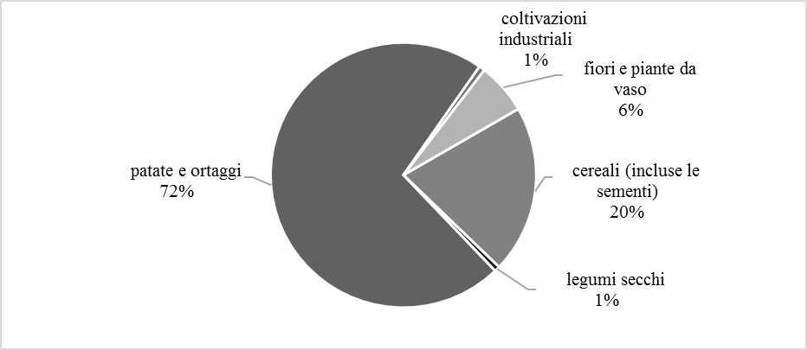

*Fonte:* Elaborazione ISMEA su dati Istat.

### 6.3.1. La filiera del grano duro

La filiera del frumento duro vede coinvolti una moltitudine di operatori, dalla fase produttiva agricola a quella della commercializzazione della granella, della trasformazione dell’industria molitoria e quindi dell’industria pastaria.

La struttura delle aziende agricole, localizzate prevalentemente nel Mezzogiorno d’Italia, è caratterizzata dalla presenza di tante piccole realtà (oltre 202 mila nel 2013), aventi una dimensione media aziendale inferiore a quella nazionale delle aziende agricole considerate nel loro complesso (7 ha versus 8,4 ha, Indagine Spa 2013). I produttori di frumento ubicati nell’area meridionale hanno fornito una produzione, nella media dell’ultimo triennio (2012-2014), pari a un totale di 940 milioni di euro. La commercializzazione nella fase primaria viene realizzata in larga misura conferendo il prodotto in conto vendita ai centri di stoccaggio, gestiti da varie tipologie di soggetti giuridici (commercianti privati, cooperative, associazioni di produttori). L’offerta della materia prima risulta, quindi, molto frammentata, nonché variabile annualmente in termini sia quantitativi sia qualitativi e commercializzata attraverso centri di stoccaggio, anch’essi molto numerosi, strutturalmente non sempre idonei a realizzare lo stoccaggio differenziato per partite qualitativamente omogenee di prodotto[6]. All’offerta così descritta si contrappone una domanda abbastanza concentrata dell’industria di prima e seconda trasformazione, esigente in termini di caratteristiche della materia prima oggetto di approvvigionamento, richiesto costante nel tempo sotto il profilo quali-quantitativo. L’elevato numero di aziende agricole cerealicole, da un lato, e il limitato numero di molini a frumento duro (125[7]) e di pastifici industriali (120[8]), dall’altro, denotano una situazione di mercato bipolare, prossima all’oligopsonio.

Il mercato della materia prima nazionale, inoltre, fortemente influenzato dalla concorrenza di prodotto estero e quindi dall’andamento dei listini internazionali delle *commodity* agricole, determina un prezzo che spesso non riesce a essere remunerativo per gli agricoltori, favorendo la fuoriuscita dal mercato. Negli ultimi anni, in assenza degli aiuti accoppiati alla produzione, non sempre si è registrato un equilibrio tra prezzo agricolo e costi di produzione tali da consentire il raggiungimento dei margini.

Nella filiera del frumento duro, quindi, stante la dicotomia esistente tra fase agricola e industriale, è l’industria dei prodotti trasformati il soggetto che riscuote l’apprezzamento dei mercati esteri, determinando il surplus commerciale dell’intero segmento produttivo della pasta di semola. Al contrario, la bilancia commerciale della granella di frumento duro è in deficit in ragione degli elevati volumi importati, perlopiù dal Nord America e dalla Francia che forniscono lotti di materia prima di dimensioni ragguardevoli, con profilo qualitativo non solo più elevato ma anche uniforme nel tempo.

Nonostante lo scenario organizzativo della filiera sia decisamente poco efficiente, negli ultimi anni sono state messe in atto alcune azioni, con particolare riferimento agli strumenti contrattuali, volte a implementare l’integrazione tra gli attori della filiera. A fronte di una domanda interna di pasta di semola da tempo stagnante, si ravvede una maggiore vivacità per il consumo di paste di semola contraddistinte da un profilo qualitativo più elevato e maggiormente riconducibili al *made in Italy* sia in Italia che all’estero. In questi casi la spinta a una maggiore integrazione della filiera è quindi stata determinata prevalentemente da alcuni pastifici[9] che si stanno orientando, valorizzandole, verso produzioni locali e varietà nazionali più apprezzate al consumo.

FIG. 6.3*. I flussi di prodotto nella filiera del frumento duro (2015)*

**Incidenza delle principali regioni del Mezzogiorno**



*\** Nel 2014 Ismea ha censito in Italia 1.187 centri di stoccaggio di cereali, per una capacità di stoccaggio complessiva pari a circa 11 milioni di tonnellate.

*Fonte*: ISMEA

Conseguentemente, la filiera si giova di evidenti vantaggi nei termini, da un lato, di un’offerta di lotti di granella più consistenti in volume e omogenei in qualità, dall’altro, di una più adeguata remuneratività in ragione del raggiungimento di un livello qualitativo più elevato.

Il gap quantitativo, qualitativo e organizzativo tra la domanda e l’offerta della materia prima rappresenta la principale criticità della filiera; il divario tra le due fasi potrebbe essere ridotto attivando gli strumenti di seguito indicati, nella loro accezione non solo economica ma anche di impatto ambientale e paesaggistico, soprattutto nel territorio del Mezzogiorno d’Italia:

* politiche di integrazione e sostegno dei processi di aggregazione dell’offerta attraverso lo sviluppo su larga scala dei contratti di filiera. Strumenti cioè in grado di assicurare una maggiore stabilità nei rapporti contrattuali, ma anche una migliore redditività a vantaggio di tutte le componenti della filiera;
* attivazione di relazioni commerciali più stabili e durature, ponendo una particolare attenzione al miglioramento qualitativo della granella per adeguarla a standard più elevati e soprattutto rispondenti alle necessità dell’industria che, d’altro lato, deve remunerare la maggiore qualità;
* miglioramento delle strutture di stoccaggio dei cereali (ristrutturazioni, ampliamenti, ammodernamenti, strumentazioni di analisi e conservazione della granella) e loro ampliamento.
* intensificazione delle attività di ricerca, alcune già in essere come il progetto “grano duro sostenibile[10]“, per una maggiore sostenibilità ambientale della coltivazione del frumento duro, ottimizzando l’utilizzo dei mezzi tecnici di produzione e consentendo un impatto positivo anche in termini di redditività.

## 6.4. Le coltivazioni legnose

Anche sulle coltivazioni permanenti, il peso della produzione meridionale è molto consistente: secondo i dati Istat del 2015, il 46% della produzione in valore di questo segmento agricolo proviene dal Sud e dalle Isole.

Concentrata esclusivamente in queste regioni è la produzione agrumicola, che vale nel 2015 1,1 Miliardi di Euro ed è per il 99,9% di provenienza meridionale. Nel 2015, inoltre, la tendenza produttiva su base annua si è rivelata favorevole per limoni (+4,9%), mandarini (8,8%) e, soprattutto, arance (+14,1%) e clementine (42,1%). Nel Mezzogiorno, inoltre, il settore agrumicolo rappresenta quasi il 20% delle coltivazioni permanenti in complesso, preceduto dalle produzioni olivicole e vitivinicole, entrambi con quote intorno al 30%.

In particolare, i prodotti dell’olivicoltura, che nel 2015 hanno raggiunto un valore di 2,1 Miliardi di Euro a livello nazionale, provengono per l’83% dalle regioni meridionali, dove la produzione è cresciuta in quantità del 2,3% rispetto alla media del triennio precedente e del 43,2% rispetto al valore dell’anno prima. Va sottolineato che la crescita su base annua è stata fortemente condizionata dalla pessima annata 2014. Peraltro, anche la produzione 2016 rischia di essere molto inferiore rispetto a quella dello scorso anno a causa di una concomitanza di eventi atmosferici e di fitopatie. Una campagna di scarica, il freddo e il vento in periodo di allegagione hanno fin da subito fatto pensare a una campagna non particolarmente abbondante. A questo si stanno aggiungendo ripetuti attacchi di mosca.

Relativamente alla produzione vitivinicola (aggregato che comprende uva da tavola, uva da vino e vino), la quota (in valore) di provenienza meridionale è meno rilevante ma sempre significativa: il 35,3% dei 5,3 Miliardi raggiunti del 2015 a livello nazionale. Riguardo alla produzione meridionale di uva da tavola, essa in quantità copre la quasi totalità della produzione nazionale (98%); mentre la produzione di vino raggiunge sfiora il 40%. Va segnalato che le tendenze produttive recenti indicano una contrazione per l’uva da tavola (-5,2% nel 2015 rispetto al triennio precedente), conseguente al progressivo ridimensionamento del comparto, che negli ultimi 10 anni ha visto contrarsi le superfici impiantate. Le difficoltà incontrate da molti produttori nella commercializzazione, la piccola dimensione delle aziende, una troppo lenta riconversione verso le varietà apirene, particolarmente apprezzate sui mercati esteri, hanno determinato una situazione di stallo del settore, che comunque resta molto importante nel panorama produttivo pugliese e siciliano.

TAB.6.3. *Coltivazioni legnose- Produzione a prezzi di base (valori correnti, migliaia di Euro)*



*Fonte*: Elaborazioni ISMEA su dati ISTAT

FIG. 6.4 *Coltivazioni legnose (Composizione %)*

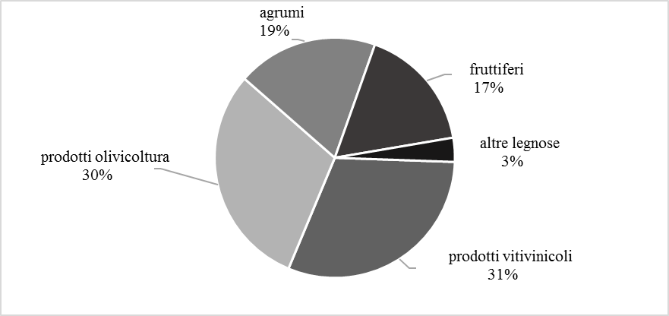

*Fonte:* Elaborazione ISMEA su dati ISTAT

### 6.4.1. La filiera degli agrumi

Il panorama produttivo nazionale è molto eterogeneo. L’offerta agrumicola nazionale è localizzata nelle regioni meridionali del Paese, con Sicilia e Calabria che concentrano circa l’80% del totale nazionale.

Nella fase agricola, l’offerta di agrumi ammonta a circa 3 milioni di tonnellate e incide per il 4,5% circa sul valore della produzione ai prezzi di base delle coltivazioni agricole e per il 2,5% su quello complessivo generato dal sistema agricolo nazionale, attestandosi a circa 1.145 milioni di Euro. La fase agricola è caratterizza da un numero molto elevato di aziende, circa 62 mila, che hanno una dimensione media estremamente modesta, pari a circa 2 ettari. La tendenza in atto nel periodo 2000-2013 ha determinato l’incremento della dimensione media aziendale, passata da 0,86 a 2,09 ettari, da imputare essenzialmente alla riduzione del numero di aziende agricole. Nel periodo in esame hanno chiuso i battenti soprattutto le aziende marginali, caratterizzate da dimensioni molto ridotte. Allo stesso tempo le aziende di dimensioni più ampie si sono ingrandite, raggiungendo dimensioni tecnico-economiche considerevoli.

FIG.6.5- *I flussi di prodotto nella filiera degli agrumi nella campagna 2015/16*



*Fonte:* ISMEA

Per quanto riguarda la struttura e l’organizzazione della filiera agrumicola, la situazione appare molto complessa, in quanto in uno stesso territorio convivono numerosi sistemi produttivi, a causa della scarsa diffusione dell’associazionismo, e la scarsa concentrazione della produzione agrumaria in cooperative e Organizzazioni di Produttori (Op). Tale situazione è anche frutto della contaminazione delle antiche forme commerciali locali con la moderna organizzazione delle filiere ortofrutticole, incentrata nell’Organizzazione di Produttori, che consente di accedere ai benefici previsti dall’Ocm della Politica agricola europea. Nelle principali aree agrumicole italiane viene sovente a mancare l’Op, per cui le sue funzioni, quali aggregazione dell’offerta, stoccaggio, cernita, calibrazione, confezionamento, sono svolte da una o più figure, che determinano uno “stiramento” della filiera e una perdita di efficienza, soprattutto in termini di redistribuzione del valore aggiunto tra i soggetti che vi operano. In particolare, questo è il caso di quelle filiere che vedono la presenza di attori come raccoglitori, mediatori e grossisti. Per tutti questi motivi, in una stessa area di produzione e per uno stesso prodotto coesistono differenti tipi di organizzazione della filiera che coinvolgono un numero molto variabile di operatori.

È interessante notare come vi sia uno stretto legame tra territorio e prodotto, attestato dalle 11 certificazioni a denominazione di origine del settore. È questo il caso delle arance rosse di Sicilia Igp della Piana di Catania e della Sicilia orientale, delle clementine di Calabria Igp la cui produzione è concentrata nella Piana di Sibari che rappresentano un importante segmento del mercato agrumicolo nazionale. Si ricordano anche le arance di Ribera Dop, in provincia di Agrigento, i limoni Igp di Amalfi, Sorrento, Siracusa, Messina e Rocca imperiale (Cs), le arance e i limoni del Gargano, le clementine del Golfo di Taranto e il bergamotto di Reggio Calabria.

Per quanto riguarda gli agrumi a denominazione di origine si evidenzia che nel 2014 il 26% della produzione certificata dagli Organismi di Controllo è riconducibile alle clementine di Calabria Igp, il 24% dall’Arancia rossa IGP, il 15% dal limone Costa d’Amalfi Igp, seguono con una quota dell’11% ciascuno il limone di Siracusa Igp, il limone di Sorrento Igp e l’arancia di Ribera Dop.

La competizione globale è molto agguerrita. È in atto un progressivo ampliamento su scala internazionale dell’arena competitiva. Guardando all’Italia, per il prodotto di stagione essa è limitata ai paesi mediterranei, mentre per il prodotto contro-stagione entrano in gioco quelli dell’emisfero australe, specie Sudafrica e Argentina.

Le imprese italiane del comparto agrumicolo beneficiano di vantaggi riconducibili alla vocazione colturale dei territori interessati e all’elevato *know-how* tecnico. Ma allo stesso tempo vi sono diversi fattori che limitano fortemente la competitività di queste aziende, come ad esempio la frammentazione del tessuto produttivo e la scarsa propensione all’associazionismo.

Negli ultimi quindici anni, in Italia si è assistito alla riduzione delle esportazioni sui principali mercati di sbocco europei. In particolare, le quote perse dall’Italia sui mercati di Germania, Regno Unito, Francia e Svizzera sono state catturate dalla Spagna che, soprattutto per le forniture di piccoli agrumi e limoni, ha attuato una politica commerciale molto aggressiva, caratterizzata da grandi volumi e prezzi medi molto competitivi. Negli stessi anni, sul mercato italiano è aumentata la presenza di prodotto estero: clementine e limoni dalla Spagna, limoni da Turchia, Argentina e Sudafrica.

Per aumentare la competitività dell’agrumicoltura italiana ci sono molteplici aree di intervento che, semplificando, si possono ricondurre alle seguenti tipologie:

1. ammodernamento delle aziende agrumicole, ad esempio favorendo interventi di accorpamento, razionalizzazione dei sesti di impianto e degli impianti di irrigazione e di concimazione, eccetera;
2. rinnovo dei portinnesti e delle varietà coltivate. Questi investimenti sono necessari per prevenire e contrastare alcune importanti malattie che si stanno diffondendo nel nostro Paese, per produrre agrumi in linea con le aspettative di buyer e clienti finali, ad esempio *easypeeler*, per allungare i calendari di commercializzazione, investendo su varietà molto precoci e tardive;
3. investimenti nell’area commercializzazione e marketing finalizzati alle seguenti funzioni:

* adozione di moderne tecniche di controllo e gestione dei magazzini di stoccaggio e delle linee di lavorazione finalizzate alla riduzione dei costi, alla qualità e salubrità delle produzioni ed alla tracciabilità;
* fornitura di servizi associati al prodotto (confezionamento, etichettatura, certificazioni, tracciabilità, ottimizzazione layout merceologico);
* implementazione di sistemi di certificazione aziendale (Global Gap, Ifs, Brc, ecc.) in grado di garantire qualità e salubrità del prodotto;
* differenziazione di confezioni e imballaggi;
* disponibilità di più linee di lavorazione per soddisfare le richieste di differenti insegne della Distribuzione Moderna;
* a innovazioni per accrescere il contenuto di servizio associato al prodotto (ad es. succhi freschi non da concentrato).

1. politiche volte a favorire l’aggregazione dell’offerta e a facilitare la creazione di reti di imprese allo scopo di aggredire i mercati internazionali, sia europei, sia extraeuropei e di promuovere all’estero gli agrumi Dop e Igp;

politiche per potenziare le infrastrutture logistiche dei trasporti.

### 6.4.2. La filiera dell’olio di oliva

Il settore dell’olio di oliva riveste un ruolo di particolare importanza soprattutto nelle regioni del Mezzogiorno, dove si concentra quasi il 90% della produzione nazionale. La Puglia è la regione olivicola per eccellenza e da sola rappresenta il 45% del dato complessivo italiano.

La fase agricola presenta una struttura molto frammentata anche se negli ultimi anni si è assistito a un processo di concentrazione che ha portato le aziende dalle oltre 900 mila censite nel 2010 alle 825 mila risultate dall’indagine Spa dell’Istat 2013. La superficie media, restata per molto tempo sulla soglia dell’ettaro, è salita a 1,3 ettari. Complessivamente la superficie olivetata italiana supera il milione di ettari. A tale proposito si segnala che, a differenza di molti altri comparti agricoli, l’olivicoltura ha visto negli ultimi anni una riduzione molto limitata delle superfici investite, legata anche al persistere di una normativa molto restrittiva in materia di espianto degli oliveti.

È proprio nella fase agricola che si evidenziano una serie di criticità strutturali –quali l’abbandono e i fenomeni di non raccolta, che hanno portato i livelli produttivi al sotto delle 500 mila tonnellate – che continuano ad attirare l’attenzione delle Istituzioni e, in particolare, del recente Piano olivicolo nazionale del 2016.

FIG.6.6. *I flussi della filiera olivicola nazionale: media 2012-2015 (migliaia di tonnellate)*

**90%**

**Incidenza del Mezzogiorno**



*Fonte*: ISMEA

Nonostante questi problemi, l’olivicoltura nazionale è caratterizzata da elevati standard qualitativi grazie anche all’ampia gamma varietale, che conta oltre 350 varietà. Scendendo più a valle nella filiera produttiva si evidenzia che non c’è una separazione netta tra la produzione di olio in senso stretto, legata ai frantoi, e la fase più strettamente inerente l’imbottigliamento, giacché molti frantoi di dimensioni medio-piccole, a volte proprietari anche di oliveti, sono integrati verticalmente. Di converso, le grandi aziende del settore presentano una spiccata specializzazione di tipo industriale: acquistano olio, eventualmente lo miscelano, lo imbottigliano – in genere lontano dai luoghi di produzione – per poi commercializzarlo. Alcune di queste imprese, peraltro, hanno visto il proprio assetto societario passare in mani straniere nel corso dell’ultimo decennio.

Un paradosso del settore oleario italiano è costituito dall’incapacità di utilizzare pienamente il massimo strumento di garanzia dell’origine. A fronte, infatti, di un elevato numero di riconoscimenti (42 Dop e 2 Igp), la produzione di olio certificato non supera il 2%-3% del totale (tra le 10 mila e le 12 mila tonnellate), quota che in termini di valore sale di alcuni punti percentuali (6-7%). Così come la produzione, anche il consumo dell’olio di oliva negli ultimi anni ha avuto un trend strutturalmente calante.

Negli scambi con l’estero l’Italia è strutturalmente importatrice netta. La spesa per l’import di olio di oliva e sansa rappresenta il 3% del valore dell’import di prodotti agroalimentari nazionali e, contemporaneamente, le vendite costituiscono il 4%. L’acquisto di ingenti quantitativi di prodotto dall’estero è prevalentemente guidato dalla necessità dell’industria di trasformazione nazionale di raggiungere determinati volumi di olio d’oliva che viene importato sfuso per ottenere prodotti miscelati, a loro volta imbottigliati per essere esportati o esitati sul mercato interno. La forte dipendenza italiana dal prodotto estero deriva in larga misura proprio dalla struttura dell’industria confezionatrice italiana. Va evidenziato che la produzione nazionale non sarebbe, comunque sufficiente a soddisfare la domanda interna che mediamente si attesta poco al di sotto delle 600 mila tonnellate annue.

Tra i temi al centro del dibattito c’è l’innalzamento dei parametri qualitativi, anche perché sul prodotto standard, “di massa”, l’Italia non può competere con il sistema produttivo spagnolo, caratterizzato da un costo medio unitario più basso.

È indubbio che il settore necessiti di una nuova spinta che sposti il baricentro verso una maggior competitività, salvaguardando nel contempo il ruolo dell’olivicoltura che rende unici alcuni territori del Sud della Penisola.

Il nuovo Piano olivicolo nazionale ha individuato cinque obiettivi per incidere sul sistema in modo strutturale e che di seguito vengono riportati:

* Incrementare la produzione nazionale di olio extravergine di oliva, senza accrescere la pressione sulle risorse naturali, in modo particolare sulla risorsa idrica, attraverso la razionalizzazione degli oliveti tradizionali, il rinnovamento degli impianti e l’introduzione di nuovi sistemi colturali in grado di conciliare la sostenibilità ambientale con quella economica, anche con riferimento all’olivicoltura a valenza paesaggistica, di difesa del territorio e storica;
* Sostenere e promuovere attività di ricerca;
* Sostenere iniziative di valorizzazione del *made in Italy* relativamente alle classi merceologiche di qualità superiore certificate dell’olio extravergine di oliva italiano, anche attraverso l’attivazione di interventi di promozione del prodotto;
* Stimolare il recupero varietale delle cultivar nazionali di olive da mensa in nuovi impianti olivicoli integralmente meccanizzabili;
* Incentivare e sostenere l’aggregazione e l’organizzazione economica degli operatori della filiera olivicola.

### 6.4.3. La filiera del vino

La filiera vitivinicola ha subito negli ultimi anni modifiche sostanziali. L’Ocm vino (Reg Ce 479/2008 poi confluita nell’Ocm unica) di per sé è stata un’innovazione molto importante che negli ultimi dieci anni ha inciso molto sul modus operandi degli operatori del settore nazionale, anche nel Mezzogiorno. In particolare, ha introdotto le estirpazioni con premio che, a seguito degli espianti effettuati da molti produttori, ha determinato importanti ridimensionamenti delle superfici a uva da vino. In aggiunta, la norma comunitaria ha gradualmente eliminato alcune misure di mercato (distillazioni a uso alimentare ad esempio) che fino a quel momento erano servite come rete di protezione per i produttori di vino e di riflesso, per quelli di uva da vino.

FIG.6.7. *I flussi della filiera vitivinicola nazionale: media 2011-2015(migliaia di ettolitri)*



**Incidenza delle principali regioni del Mezzogiorno**

*Fonte*: ISMEA

Molte aziende, quindi, marginali o comunque non competitive hanno preferito uscire dal mercato. Degli oltre 30 mila ettari estirpati in Italia, in applicazione della misura, il 75% afferiscono a regioni del Mezzogiorno.

L’intento del legislatore comunitario è stato raggiunto: si è ottenuta una diminuzione delle produzioni e la permanenza delle aziende più competitive o, comunque, più orientate al mercato.

Si è fatta più attenzione alla qualità, intesa nell’accezione più ampia, dalla certificazione del prodotto Dop e Igp, alla produzione di uve e vini biologici o da agricoltura integrata. Sul fronte prettamente agricolo, inoltre, l’attenzione all’ambiente, al risparmio energetico in particolare, è molto alta e diverse sono le innovazioni apportate in tal senso.

Si potrebbero citare alcuni casi di innovazione, tra cui:

* “Diserbo meccanico” per cui si usano usate tecniche di sfalcio e spollonatura e si è evitato l’uso del *glifosate;*
* Riduzione dell’inquinamento puntiforme attraverso la messa a punti di impianto di decontaminazione acqua;
* Formazione permanente per operatori del settore (ad esempio, scuola di potatura nel Salento).

Fermo restando che il vino meridionale ancora oggi, nella maggioranza dei casi, rimane un prodotto “indifferenziato”, che non viene imbottigliato in loco bensì dalle grandi aziende confezionatrici del Settentrione, questo nuovo corso del vino vede nel Mezzogiorno molti casi di successo, con margini di miglioramento notevoli. Negli ultimi anni i produttori hanno puntato, oltre che sui vitigni internazionali, anche sulla riscoperta degli autoctoni. Un esempio è quello del Nero d’Avola in Sicilia o del Primitivo di Manduria in Puglia. A questi si aggiunga una più recente riscoperta rappresentata dalla Cococciola abruzzese. Anche nelle altre regioni è in atto una evoluzione importante del settore.

Ciononostante, il confronto con le regioni del Nord risulta ancora molto sfavorevole. Basti considerare i numeri legati alle Doc, Docg e Igt. Delle 523 Ig complessivamente riconosciute nel vino, ben 215 sono riconducibili a regioni del Sud (41%); tuttavia dai dati delle produzioni certificate (quantitativi) emerge che al Sud compete solo il 19% delle Doc e Docg e il 29% dell’Igt.

Molte produzioni del Mezzogiorno, che potenzialmente potrebbero arrivare sul mercato come Ig, non riescono a essere adeguatamente valorizzate e questo comporta una minore remunerazione sia del vino che delle uve.

Da uno studio Ismea effettuato su commessa del Mipaaf, volta a determinare il mancato ricavo da applicare nelle misure “Vendemmia verde” e “Ristrutturazione e riconversione” previste dal Piano Nazionale di Sostegno (Ocm), emerge che mediamente il ricavo dei vigneti del Sud è inferiore a quello delle regioni settentrionali. Particolarmente penalizzata risulta la Sicilia, il cui ricavo medio risulta praticamente la metà rispetto ai 5.700 euro a ettaro della media nazionale. Per la Puglia il discorso è diverso: il basso prezzo pagato per le uve pugliesi, soprattutto per quelle comuni, è controbilanciato da rese molto alte.

Anche sul fronte degli assetti proprietari sono stati molti i cambiamenti che hanno interessato la vitivinicoltura meridionale: il settore ha attratto molti imprenditori, in forma cooperativa e non, che negli anni hanno molto investito al Sud a partire da Sicilia e Puglia. In tale contesto va comunque evidenziato che sul territorio del Sud Italia erano già presenti aziende vinicole molto ben radicate, operanti sui mercati nazionali e internazionali.

Nel contesto della filiera vitivinicola del Mezzogiorno è infine doveroso riportare un caso di successo “macro”, quale quello del sistema Sicilia. Nell’arco di due decenni, e con una forte accelerazione negli ultimi anni, la Regione ha fatto passi da gigante passando da mera fornitrice di vino sfuso agli imbottigliatori del Nord Italia ma anche esteri, a soggetto che si sta affermando con autorevolezza per i suoi vini, non solo da vitigni autoctoni, sia sul mercato nazionale sia su quello di oltre confine. La scelta di avere una Igt regionale con il nome specifico “Sicilia” è risultata vincente ed ora la sua trasformazione a Doc sta dando buoni risultati.

Innovativo può essere considerato anche il caso pugliese che vede ad esempio la realizzazione di impianti di spumantizzazione all’interno della regione o la realizzazione di spumanti a partire da uve *Negroamaro*.

1. Il tasso di decadimento trimestrale è dato dal rapporto tra il numero dei soggetti andati in sofferenza nel trimestre e numero di soggetto *in bonis* a inizio trimestre.
2. Cfr. F. De Filippis, R. Henke, “Modernizzazione e multifunzionalità nell’agricoltura del Mezzogiorno”, *QA–Rivista dell’Associazione Manlio Rossi-Doria*, n. 3; p. 27-58, 2014
3. Report Prodotti agroalimentari di qualità DOP, IGP, e STG. Istat, 2016
4. I valori di superiori all’unità indicano per la regione una localizzazione delle unità locali del settore più marcata rispetto alla media nazionale e viceversa per valori minori di 1. Lo stesso indicatore può essere calcolato valutando la presenza relativa dei settori in termini di assorbimento di occupazione – anziché di presenza di insediamenti produttivi – sostituendo al numero di unità locali il numero di addetti. Cfr. SVIMEZ, *Rapporto SVIMEZ 2016 sull’economia del Mezzogiorno*, il Mulino, 2016.
5. L’indice relativo simmetrico di vantaggi comparati rivelati è calcolato secondo una complessa metodologia riportata nel *Rapporto SVIMEZ 2016* cit. I valori positivi segnalano la specializzazione dell’area rispetto all’economia nazionale. Si è scelto di non utilizzare i dati annuali, ma la media semplice dei valori dei bienni 1991-1992, 2001-2002, 2007-2008 e 2014-2015, per limitare possibili effetti svianti dovuti a situazioni contingenti nel commercio internazionale.
6. Censimento delle strutture di stoccaggio dei cereali in Italia; ISMEA 2014.
7. Italmopa.
8. AIDEPI.
9. Ad esempio: Pastificio De Matteis (grano Armando). Pastificio Voiello (grano Aureo). Pastificio Granoro (linea Granoro Dedicato prodotta con frumento duro pugliese). Pastificio Valle del Grano. Pastificio Di Martino, Gentile e Dei Campi che sono membri del Consorzio Pasta di Gragnano IGP.
10. Horta, spin-off dell’Università Cattolica di Piacenza.